*TRABAJO ACADÉMICAMENTE DIRIGIDO:*

**MODELOS DE ALTA FRECUENCIA**

**Juan Pardo Fernández**

Profesor: Julián Pérez García

*Departamento de Economía Aplicada: Informática y Econometría*

*Facultad de Ciencias Económicas y Empresariales*

*Universidad Autónoma de Madrid*

Fecha de Entrega: Enero de 2012

***ÍNDICE***

***Página***

1. Introducción…………………………………………………………………… **2**
2. Revisión Bibliográfica……………………………………………………… **4**
3. Análisis Metodológico……………………………………………………. **9**
   1. Estimación del Modelo………………………………………………. 11
   2. Desagregación Temporal…………………………………………… 17
      1. Método Univariante de Chow y Lin…………………….. 20
      2. Método Multivariante de Chow y Lin (Estimación Restringida)……………………………………………………….. 28
4. Modelo de Alta Frecuencia para la economía española…. **35**
5. Conclusiones…………………………………………………………………. **50**
6. Anexo Gráfico……………………………………………………………….. **53**
7. Bibliografía……………………………………………………………………. **62**
8. **Introducción**

El siguiente trabajo nos presenta y revela el proceso de construcción de los modelos de alta frecuencia. Es decir, nos muestra la metodología empleada para obtener información sobre la evolución del PIB a corto plazo mediante modelos econométricos de alta periodicidad o también llamados “modelos del trimestre corriente”.

Pero en primer lugar debemos definir, que es un modelo de alta frecuencia, su definición se podría reducir a la siguiente frase, “un sistema de relaciones puramente econométrico y que funciona sin la intervención subjetiva del economista en la determinación de supuestos arbitrarios o condiciones iniciales”.

La necesidad de conocer la dinámica de crecimiento de un país se ha convertido en uno de los puntos determinantes en la toma de decisiones de los agentes económicos. De ahí que, desde mediados del siglo pasado, se hayan generado un sin fin de técnicas que permiten descifrar cual será el comportamiento futuro de una economía en función de la frecuencia los inputs utilizados.

Por ello, en primer lugar se debe estimar un modelo econométrico basado en información de alta frecuencia que muestre la volatilidad del Producto Interior Bruto. Una vez que se consigue la estimación del modelo basado en el PIB (generalmente en datos trimestrales), se lleva a caso un proceso llamado, “desagregación temporal”, el cual nos permite la mensualización del modelo anteriormente construido.

De esta forma, la disponibilidad de información de alta frecuencia sobre la actividad económica nos permite obtener actualizaciones a corto plazo sobre el valor mensual del PIB real pudiéndonos adelantar a la publicación trimestral de la Contabilidad Nacional.

Según el gran economista y premio Nobel en 1980, Lawrence R. Klein, “la gran ventaja de este tipo de aplicaciones consiste en la rápida incorporación de la información y su traslación objetiva, sin intervención del modelizador, a los movimientos en los grandes agregados, manteniendo así una permanente actualización de las predicciones”.

El trabajo dirigido se estructura en cuatro apartados, incluyendo esta primera introducción. En el segundo apartado se presenta una breve revisión bibliográfica sobre los principales hechos que se han producido a lo largo de la historia y nos han llevado a la realización de los modelos de alta frecuencia, así como los más destacados trabajos en esta materia. En el tercer apartado se muestra la metodología general, empleada en el desarrollo de los denominados “modelos del trimestre corriente” y la explicación de la desagregación temporal desde una perspectiva genérica, para posteriormente centrarnos en el método más utilizado, el método univariante propuesto por Chow y Lin (1971), aunque este método no garantiza la conciliación de las estimaciones trimestrales del PIB por el lado de la oferta y por el lado de la demanda y por ello en este trabajo se analiza una ampliación multivariante del método de Chow y Lin que permite resolver el problema de la estimación de valores trimestrales bajo un conjunto de restricciones (Di Fonzo y Marini, 2003). Por último en el cuarto apartado se presenta un ejemplo de un modelo de alta frecuencia plazo en la economía española.

1. **Revisión Bibliográfica**

Hasta finales de los años cincuenta, la información sobre las cuentas nacionales y las cuentas sociales se encontraba disponible, únicamente, en términos anuales en prácticamente todos los países, lo cual, a su vez determinaba que los modelos econométricos fueran de periodicidad anual.

No es hasta principios de los sesenta cuando algunos países más desarrollados e industrializados comienzan a generar bases de datos con una mayor periodicidad, y se comenzó la publicación de datos trimestrales. Este hecho unido a que cada vez era mayor el flujo de información financiera y económica del cual se tenía disponibilidad, incluso, como podemos observar en la actualidad, hay multitud de información económica que se nos presenta en tiempo real y eliminado cualquier barrera espacial que en las décadas anteriores hacían imposible estos desarrollos (Redes de interconexiones mundial), permitió la elaboración de modelos de alta frecuencia, o dicho de otro modo, de alta periodicidad en la información. Por tanto, desde los sesenta se empezó a clasificar a los modelos econométricos en dos categorías, aquellos que tenían una periodicidad anual, se denominaron de “baja frecuencia” y los de más alta periodicidad fueron denominados de “alta frecuencia”.

Uno de los trabajos pioneros en la elaboración de los modelos de alta frecuencia es el modelo trimestral de la “Wharton Econometrics”, dirigido por Lawrence Klein a principios de los años setenta. Por aquel entonces, la finalidad del proyecto no era la misma que en la actualidad, ya que el modelo trimestral era usado para generar las condiciones iniciales para elaborar el modelo anual. Es decir, el modelo trimestral generaba los pronósticos para los dos primeros años y el modelo anual era forzado a tomar esos valores estimados para el corto plazo, a partir de ahí, el modelo anual generaba sus propios pronósticos para el largo plazo.

Un nuevo y diferente enfoque fue presentado por Liu y Hwa (1974), el cual se encontraba más próximo a los que ahora son los modelos de alta frecuencia. Ellos utilizaron series mensuales para interpolar datos trimestrales de la Contabilidad Nacional y de allí elaboraron un sistema de contabilidad con periodicidad mensual. En base a este experimento, construyeron un modelo macroeconómico mensual para Estados Unidos.

Otros desarrollos continuaron hacia finales de los setenta y principios de la década de los ochenta, en el campo del uso de la información de alta frecuencia, entre los más destacados se encuentra el modelo econométrico mensual de la Reserva Federal para estimar y predecir el producto nacional mensual; y los modelos VAR y VARMA que dan origen al modelo de alta frecuencia de la Universidad de Michigan

Pero fue ya a finales de la década de los ochenta cuando se inició la elaboración de los denominados “modelos del trimestre corriente”, en concreto, gracias a la aportación de L. Klein y Sojo (1989). La metodología del trimestre corriente planteada, por Klein y Sojo, se centra en tres modelos alternativos para obtener el cálculo del PIB trimestral: uno derivado de indicadores del PIB desde la óptica de demanda tradicional, el segundo relacionado con un modelo de renta u oferta y, finalmente, una tercera propuesta basada en el análisis de componentes principales (Klein y Park, 1993, 1995).

Esta idea inicial de Klein, llevó al desarrollo del modelo de la Universidad de Pennsylvania para la economía de Estados Unidos. Dicho modelo se encuentra vigente desde inicios de los noventa y genera pronósticos o actualizaciones semanales del PIB del trimestre corriente para Estados Unidos. Este modelo estaba basado en el uso de información mensual para estimar componentes trimestrales de las cuentas nacionales, es decir, pretende establecer un enlace entre modelos de corto plazo y de largo plazo. Este método considera dos tipos de variables que dan origen a dos tipos de ecuaciones. Los dos tipos de variables son: indicadores mensuales y componentes trimestrales de las cuentas nacionales. Los dos tipos de ecuaciones son: ecuaciones ARIMA para los indicadores mensuales y “ecuaciones puente” para enlazar los indicadores mensuales y los componentes trimestrales. De tal forma, que este método pueda utilizarse para estimar el PIB tanto desde el lado de gasto, como por el lado del ingreso.

El modelo actual de Klein, el denominado “Current Quarter Model” (Klein y Park, 1993 y 1995)), permite estimar o anticipar el PIB trimestral a través de tres enfoques diferentes: ingresos, gastos y por componentes principales de indicadores mensuales. Los dos primeros enfoques siguen la metodología de las cuentas nacionales a través del uso de indicadores mensuales para obtener los subagregados trimestrales del PIB. El tercer método se basa en la técnica estadística de extracción de los componentes principales de un conjunto de variables mensuales altamente correlacionadas con el PIB. El modelo combina información de alta frecuencia, ecuaciones de serie tiempo y análisis de regresión. A través de los tres enfoques anteriores se obtienen tres diferentes estimaciones del PIB trimestral, los cuales, generalmente, se promedian para obtener un estimado final.

Por otra parte Klein, no se limitado únicamente a ser un gran impulsor de los modelos macroeconómicos aplicados a nivel nacional, o multinacional, sino que ha desarrollado múltiples aplicaciones para el análisis en profundidad de las más diversas áreas parciales de una economía, tales como la política laboral, monetaria o fiscal. Ha incidido igualmente en otras materias de utilización de modelos tales como el desarrollo regional, las aplicaciones a nivel industrial y de empresa, la incidencia del comercio exterior, la productividad o las nuevas tecnologías, etc.

Un trabajo más reciente sobre los modelos de alta frecuencia, lo constituye el de Payne (2000), para el Departamento de Comercio de Estados Unidos, el cual intenta predecir el crecimiento del PIB en anticipación al anuncio oficial del BEA (Bureau of Economic Analysis). Dicho estudio se basa también el uso de información de alta periodicidad enlazada a los componentes principales de la demanda agregada, es decir, estima el PIB, únicamente por el lado del gasto. Aunque un procedimiento similar podría ser utilizado también para estimar el PIB por el lado del ingreso.

Con los mismos objetivos de predicción con variables de alta frecuencia, aunque con aproximaciones diferentes, podemos encontrar las estimaciones mensuales del PIB para Estados Unidos basadas en la aplicación del filtro de Kalman, (Liu y Hall, 2001) o la generación de índices de difusión, partiendo también de representaciones en el espacio de los estados, como las desarrolladas por Kim y Nelson (1999) o Stock y Watson (2002).

Tras las aplicaciones iniciales de Klein para la economía norteamericana (Klein y Park, 1995), se han desarrollado modelos de este tipo para otras muchas economías, como la japonesa (Inada, 2003) o la mexicana (Coutiño, 2002), Hong Kong (Chan, 2000), o Rusia (Klein, Eskin y Roudoi, 2003). También pueden encontrarse referencias para el agregado de la Unión Europea en Grassman y Keereman (2001) y Baffigi, Golinelli y Parigi (2002).

1. **Análisis Metodológico**

En primer lugar se debe explicar un aspecto macroeconómico, clave para el entendimiento posterior, a la hora de estimar nuestro modelo econométrico. Los modelos de alta frecuencia planteados por Klein (1989) recogen la estimación del PIB mediante tres enfoques diferentes, como ya hemos comentado anteriormente:

1. ***el enfoque de producción o valor agregado***

Este enfoque calcula el PIB a través del valor agregado en cada sector productivo de la economía o en cada etapa de la producción. Es decir, a través de la oferta productiva sectorial de destino final

Para el cálculo del valor agregado, las cuentas nacionales tomas el valor bruto de la producción total y le descuentan el valor de los bienes intermedios, para evitar la doble contabilidad en el producto final. La ecuación de PIB, para este enfoque es la siguiente:

*PIB (Valor Agregado) = Producción Bruta – Consumo Intermedio*

1. ***el enfoque del gasto***

Dicho enfoque estima el producto total a través de la suma de todos los gastos finales que se realizan en la economía. Es decir, la suma de todas las compras de la producción nacional que realizan tanto los residentes nacionales como los extranjeros. La suma de todos estos gastos es conocida también como la absorción total de la economía. La ecuación es la siguiente:

*PIB = CP + G + I + ∆S + X- M*

Siendo CP, el gasto que realiza el sector privado; G, el gasto del sector público; I, las inversión, tanto pública como privada; ∆S, la variación de inventarios; X, el valor de las exportaciones de bienes y servicios; y M, el valor de las importaciones de bienes y servicios.

1. ***el enfoque del ingreso***

Este método estima el valor de la producción total de bienes y servicios finales como la suma de todos los pagos a los factores que intervienen en el proceso productivo. Es decir, el valor total de la producción es distribuido a través del ingreso recibido por cada factor de producción. Este enfoque se basa en la técnica de componentes principales

En términos generales, se puede decir que los factores originales que intervienen en la producción son el trabajo, el capital y la tierra, de tal manera que las cuentas nacionales también calculan el valor del PIB a través de la suma del pago que reciben los trabajadores (W), el pago a los propietarios del capital (P), las rentas pagadas a los propietarios de la tierra (R), los pagos de interés (In), mas los impuestos indirectos netos de subsidios (Tx),

*PIB = W + P +R +In + Tx*

Los dos primeros presentan una estructura similar y parten de la utilización de los indicadores de los que se sirve la Contabilidad Nacional, en cada uno de los dos enfoques, con el fin de estimar los valores trimestrales de cada uno de las grandes magnitudes que, por agregación ofrecerían la estimación del PIB total. Para las observaciones no disponibles de los distintos indicadores parciales se realizarían estimaciones individuales mediante procedimientos univariantes de series temporales, tipo ARIMA. [Box y Jenkins (1976)].

El tercer enfoque, componentes principales, se centra en la idea de que dado a un conjunto de variables altamente correlacionados con una variable de referencia podemos construir un conjunto de indicadores que son combinaciones lineales incorrelacionadas y que explican la variación total del conjunto inicial. De tal forma que podemos usar los componentes principales como variables explicativas del indicador de estudio.

En el siguiente apartado se explicará cómo se construye el modelo econométrico para los enfoques anteriormente analizados.

* 1. **Estimación del modelo**

Como ya hemos explicado anteriormente, existen tres enfoques diferentes para estimar el PIB, los dos primeros provienen de las cuentas nacionales (producción y gasto), mientras que el tercer enfoque proviene del método estadístico de los componentes principales. La estimación del modelo de alta frecuencia dependiendo de qué método utilicemos obtendremos pequeñas diferencias en las estimaciones del PIB, para cada enfoque.

La utilización de un enfoque u otro, a pesar de que se puedan obtener diferentes estimaciones, en principio, es indiferente. Generalmente, la elección de un enfoque u otro depende en mayor medida de la disponibilidad de información que exista en el país del cual se desea estimar el PIB. Existen varios países que no poseen información suficiente sobre el enfoque de ingresos, como es el caso de México (Coutiño, 2004) y por tanto esa ausencia de datos obliga a utilizar los otros dos métodos (producción y gasto). En el caso estadounidense (Klein y Park, 1995) los enfoques utilizados son el de gasto y el de ingreso. También se pueden realizar todos los métodos y posteriormente promediarlos, aunque este procedimiento no se suele llevar a cabo.

Con esta breve explicación sobre los distintos enfoques y que métodos utilizan cada uno de ellos, se analizarán las estimaciones del modelo de alta frecuencia para los enfoques mencionados.

El enfoque del gasto y de la producción o valor agregado siguen la misma metodología, la utilizada por el sistema de Contabilidad Nacional para el cálculo del PIB. Es decir, intenta valerse de los mismos indicadores que los estadísticos encargados de las cuentas nacionales utilizan para estimar cada componente trimestral del PIB.

El método utilizado para estos dos enfoques está basado en dos conjuntos de variables que dan origen a dos tipos diferentes de ecuaciones. El primer conjunto de variables son indicadores de alta frecuencia (Iit), que son los mismos o muy similares a los utilizados por la Contabilidad Nacional para estimar los componentes principales del PIB. El segundo conjunto de variables son los componentes de baja frecuencia del PIB (Nit).

Los indicadores de alta frecuencia (Iit) dan origen al primer conjunto de ecuaciones, los denominados modelos ARIMA (Modelo Autorregresivos Integrado de Medias Móviles) y que se utilizan para obtener los valores futuros de dichos indicadores.

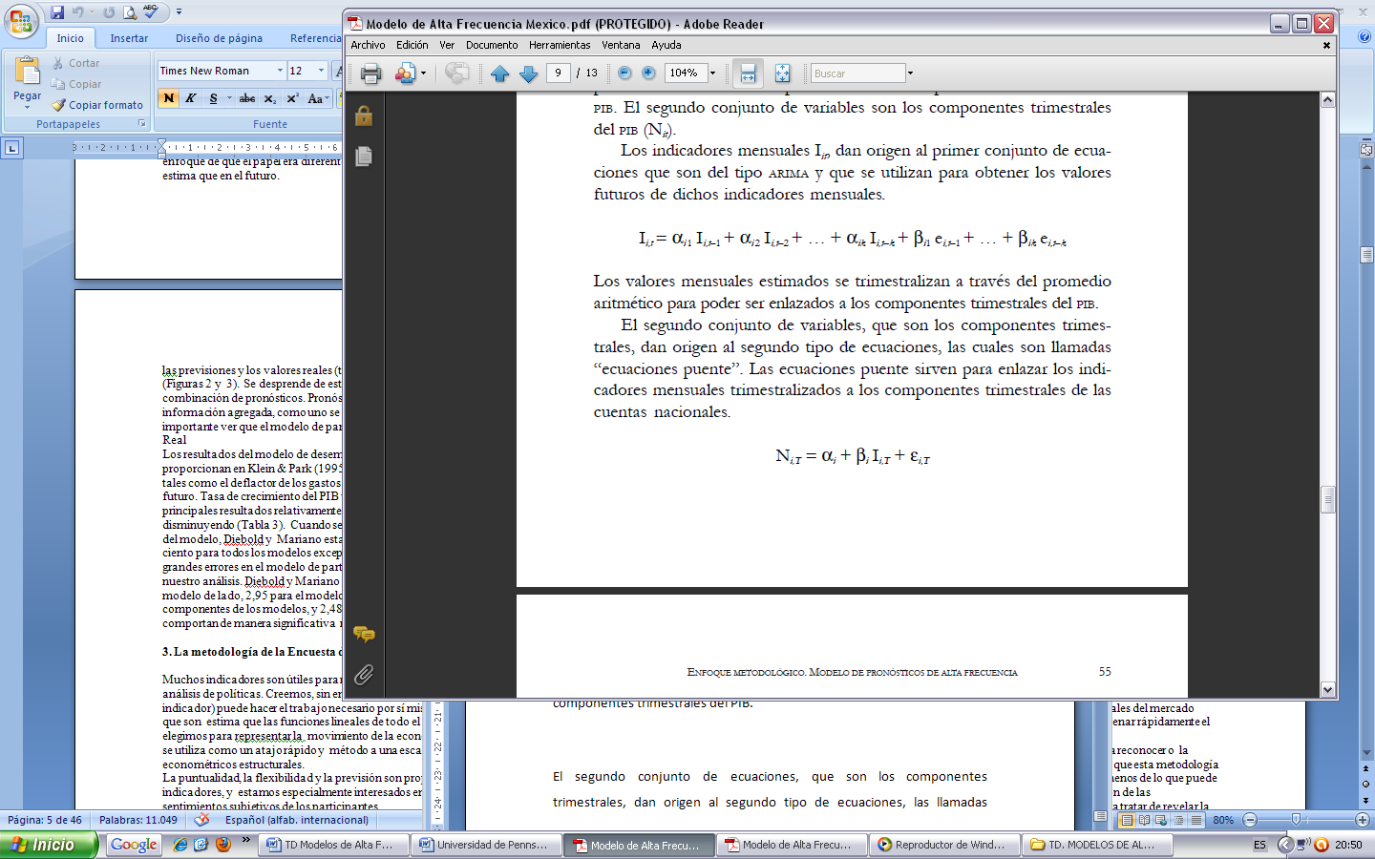

Los valores en una mayor periodicidad se agregan, para poder ser enlazados a los componentes de baja frecuencia del PIB.

El segundo conjunto de ecuaciones, que son los componentes de baja frecuencia, dan origen al segundo tipo de ecuaciones, las llamadas “ecuaciones puente”. Las ecuaciones puente, como su propio nombre indica, sirven para sincronizar o enlazar los indicadores de alta frecuencia, los cuales hemos reducido su frecuencia para poder relacionarlas con los componentes de baja frecuencia de las cuentas nacionales.

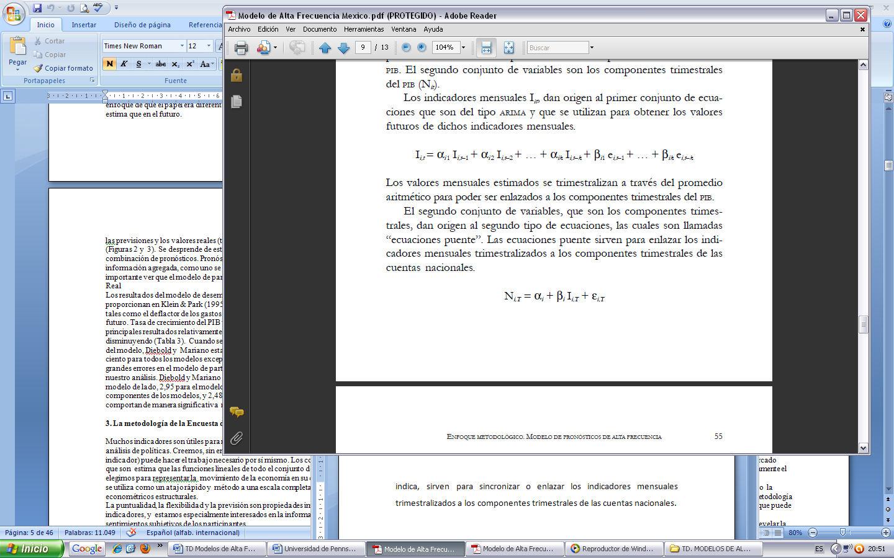

Donde Iit es el indicador mensual trimestralizado que se usa en la determinación del componente trimestral del PIB (Nit).

De esta manera podemos enlazar los indicadores de alta frecuencia con los correspondientes componentes de baja frecuencia del PIB, del mismo modo que lo hacen los estadísticos que elaboran la contabilidad nacional del país.

Si manejamos la “ecuación puente” en términos porcentuales, y si el indicador de alta frecuencia utilizado es idéntico al de la Contabilidad Nacional, entonces se tomaran estos valores: αi = 0 y βi = 1. Es decir, el cambio porcentual en Iit debe explicar el cambio porcentual total en Nit.

Por último, y no por ello menos trascendente, es muy importante que en la aplicación de estos dos enfoques macroeconómicos (producción y gasto) se seleccionen los mismos indicadores que utiliza la Contabilidad Nacional, o bien, si no es posible, utilizar indicadores similares.

A pesar de ser dos enfoques que utilizan la misma metodología, basada en la contabilidad nacional, cada uno de ellos obtendrá diferentes estimaciones del PIB.

En el caso del tercer enfoque, el del ingreso, como ya hemos mencionado, utiliza una metodología diferente a los otros dos enfoques y esta no se sirve de la Contabilidad Nacional para obtener estimaciones del PIB. Este enfoque utiliza la técnica estadística de los componentes principales. De manera rápida y resumida, este método se basa en la idea de que teniendo un conjunto de variables estratégicas y altamente correlacionadas con el PIB, se pueden extraer las principales fuentes de variación independientes, que son los llamados “componentes principales”. Es decir, dada un conjunto original de indicadores, podemos construir un conjunto de variables que son combinaciones lineales mutuamente y no correlacionadas, y que explican la variación total del conjunto inicial. Así, podemos usar este conjunto de componentes principales como variables explicativas en la regresión del PIB.

La metodología de componentes principales aquí planteada sigue dos fases, y se utilizan por tanto dos tipos de ecuaciones. En primer lugar se realiza una estimación de los componentes principales de los indicadores estratégicos y que guardan una alta correlación con el PIB, y en segundo lugar se estima la regresión del PIB trimestral en función de los factores resultantes de la fase anterior.

Así pues, suponiendo que tenemos un conjunto de variables explicativas X1, X2,….Xn, siendo éstas los distintos indicadores que hemos seleccionado como variables relacionadas con Y (Producto Interior Bruto), este método nos va extraer las diferentes funciones lineales (ZS) que existen entre ellas:

Z1 = a1X1 + a2X2 + ………………………+ anXn

Z1 = b1X1 + b2X2 + ………………………+ bnXn

…. = ………+ ……… +………………………+………..

Zm =………+ ……… +………………………+………..

Este método permite definir un vector de funciones lineales (ZS) de las variables originales (XN) que capturan la mayoría de su variabilidad, y así extraer las funciones lineales (ZS) seleccionando las ai y bi de tal modo que las varianzas de las ZS sean maximizadas, de este modo, los componentes extraídos son las combinaciones lineales de los indicadores que tienen mayor varianza. Siendo Z1 es el componente con mayor varianza explicada, seguido del Z2 que contiene la segunda mayor varianza explicada pero sin estar correlacionado con Z1 y así sucesivamente, de modo que la suma de la varianza de todos los componentes explique el total de las variaciones de las XN y, a su vez, estén incorrelacionados entre ellas.

Uno de los problemas de esta metodología radica en la determinación del número de componentes máximos que deben ser tomados en cuenta para la fase número dos. La versión más ortodoxa recoge que sólo serán tomados aquellos componentes cuyos autovalores (raíces características) superen la unidad, mientras que otras propuestas como la planteada por Coutiño (2002) prefieren recoger el 95% de la variabilidad total del conjunto de indicadores estratégicos.

En la segunda fase del modelo de componentes principales, se expresa la relación entre el PIB trimestral y los componentes principales (CPi) extraídos del conjunto de indicadores originales, la expresión matemática de esa regresión queda recogida en la siguiente ecuación:

**PIBt = f (CPi,t)**

Una vez realizada estas dos fases en las cuales ya tenemos nuestros componentes principales y hemos explicado la expresión de la regresión del PIB y los componentes principales, solo queda obtener la estimación del PIB en alta frecuencia, pero para ello antes se debe realizar una última etapa, clave para poder conseguirlo, fase que explicaremos en el apartados siguiente y que lleva el nombre de “desagregación temporal”. El conjunto de indicadores, como se verá en el apartado siguiente, tienen una periodicidad mensual o trimestral, lo que determina que los componentes principales se hayan obtenido en esa misma frecuencia por lo que resulta necesario trimestralizarlos o anualizarlos, respectivamente, previamente para poder realizar la estimación frente al agregado del PIB. Los resultados obtenidos en esta ecuación determinarán las estimaciones trimestrales del PIB. Una vez que tengamos esa regresión trimestral o anual dependiendo del caso que estemos tratando, se llevara a cabo el proceso de desagregación temporal, para obtener estimaciones del PIB a una mayor frecuencia, ese proceso se comienza a explicar en el siguiente apartado del trabajo.

Finalmente, en la medida en que se dispone de nueva información, sobre nuestras variables originales, aproximadamente cada mes, la base de datos se actualiza y revisa inmediatamente para generar nuevas proyecciones (previsiones), que puedan mejorar la precisión del modelo y capturar cualquier tipo de efecto que se haya producido durante el mes correspondiente.

* 1. **Desagregación temporal**

Uno de los instrumentos más importantes para el análisis de la evolución económica en el corto plazo es la disponibilidad de estimaciones de alta frecuencia de los componentes del PIB. Esta información de alta frecuencia puede obtenerse vía estimación directa, la cual se obtiene a través de los mismos instrumentos estadísticos que permiten la estimación de las magnitudes de baja frecuencia de la CN, pero dicha opción supone un coste importante y un retardo significativo en la publicación de dichas estimaciones, la otra opción y más utilizada, es mediante algún método de desagregación temporal.

Los fenómenos de desagregación temporal se han extendido en las últimas décadas ante la necesidad de conocer con mayor exactitud la dinámica de crecimiento de las principales variables económicas de baja frecuencia. Así, surgen dos corrientes en la metodología de la desagregación temporal:

1. Son conocidos bajo el nombre genérico de métodos de desagregación sin indicadores, utilizan únicamente el valor de la variable de baja frecuencia, generalmente anual. Se trata de métodos basados en algún criterio con un elevado grado de arbitrariedad que permite distribuir variables de baja frecuencia en otra de frecuencia mayor. Dentro de este grupo se encuentran los métodos de Lisman y Sandee (1964), Boot, Feibes y Lisman (1967), Zani (1970) y Greco (1979).
2. A este segundo grupo de métodos se los conoce de manera genérica como métodos de desagregación temporal basados en indicadores, y entre ellos cabe citar los propuestos por Bassie (1958), Vangrevelinghe (1966), Denton (1971), Chow y Lin (1971) y Ginsburg (1973). Permiten aprovechar la información adicional que proporcionan otras variables económicas relacionadas con la magnitud a desagregar y de las que se dispone de información a mayor frecuencia. Unido a este grupo, se han realizado ampliaciones de estos modelos univariantes, una evolución de los mismos al incorporar una desagregación multivariante puede encontrarse en Rossi (1982) y Di Fonzo (1990).

En la mayoría de ellos la estimación de los valores a una mayor frecuencia se realiza en dos etapas. En primer lugar se utilizan los indicadores para obtener una primera estimación de las series en alta frecuencia, y se recurre después, a algún criterio de optimización que permita corregir dicha estimación preliminar hasta conseguir que la agregación de los trimestres o meses de cada año o trimestre, respectivamente, coincida con el valor anual o trimestral previo.

Sin embargo, hay un método que ofrece mayores ventajas sobre el resto y ese es el método propuesto por Chow-Lin (a partir de ahora CL), el cual consigue integrar ambas etapas y permite resolver el problema de la estimación a mayor frecuencia de manera muy efectiva bajo un enfoque estadístico de optimalidad. Concretamente, el método CL permite encontrar el estimador lineal, insesgado y de varianza mínima (estimador ELIO) de los valores trimestrales o mensuales a partir de un modelo de regresión lineal múltiple entre la magnitud a desagregar y un conjunto de indicadores representativos de su evolución. Es por ello que, de los diferentes métodos de desagregación temporal con indicadores propuestos, es éste probablemente el más popular y utilizado.

Por tanto será en el cual me centre en explicar su metodología y posteriormente analizar una ampliación del mismo para modelos multivariante (Di Fonzo y Marini, 2003).

El enfoque utilizado para el modelo multivariante se basa en el estimador ELIO sujeto a un conjunto lineal de restricciones, que podemos denominar, comúnmente como método de Chow-Lin restringido (CLR). Debe destacarse que la aplicación del método CLR no se limita a la desagregación temporal de las magnitudes de la Contabilidad Nacional sino que permite abordar cualquier problema de desagregación temporal donde sea necesario imponer el cumplimiento de alguna restricción lineal entre diferentes variables además de la restricción temporal habitual.

La estimación a una mayor frecuencia, presenta un problema adicional en la necesidad de conciliar, tras la estimación de cada una de las series trimestrales o mensuales, las diferentes desagregaciones del PIB. En efecto, el PIB puede descomponerse atendiendo a diferentes criterios dando lugar a una desagregación por el lado de la demanda, por el lado de la oferta y por el lado de la renta.

Respecto a la Contabilidad Nacional, dichas agregaciones dan lugar a una estimación común del PIB año tras año, pero las series trimestrales, tanto si han sido estimadas por el método de CL o por cualquier otro método de desagregación temporal con indicadores, no cumplen necesariamente esta condición. Ello hace necesaria una etapa posterior de conciliación de las diferentes desagregaciones.

* + 1. METODO UNIVARIANTE CHOW Y LIN

A pesar de que esta técnica se utiliza habitualmente para trimestralizar series anuales, el trabajo original de Chow-Lin parte de la mensualización de series trimestrales. Se supone que los valores de la serie mensual desconocida que se desea estimar (Y) están relacionados con las observaciones de un conjunto de variables trimestrales o indicadores (matriz X) a través de un modelo de regresión lineal múltiple.

**Y = X β + u *(1)***

Donde el término de la perturbación “u” se distribuye típicamente como una normal con vectores de medias nulo y matriz de varianzas y covarianzas “V”.

La primera condición que debe cumplir toda estimación de los valores trimestrales o mensuales es la de compatibilidad con los datos anuales o trimestrales, respectivamente, de manera que los valores de baja frecuencia (que denotaremos con el vector Y) y los valores de mayor frecuencia deben ser coherentes, es decir, la agregación (o la media si se trata de magnitudes del tipo stock) de los cuatro trimestres de un año debe coincidir con el dato anual, correspondiente. Formalmente:

Y = B’y = B’Xβ + B’u ***(2)***

Donde la matriz B se define de manera que permita agregar los datos trimestrales en anuales:

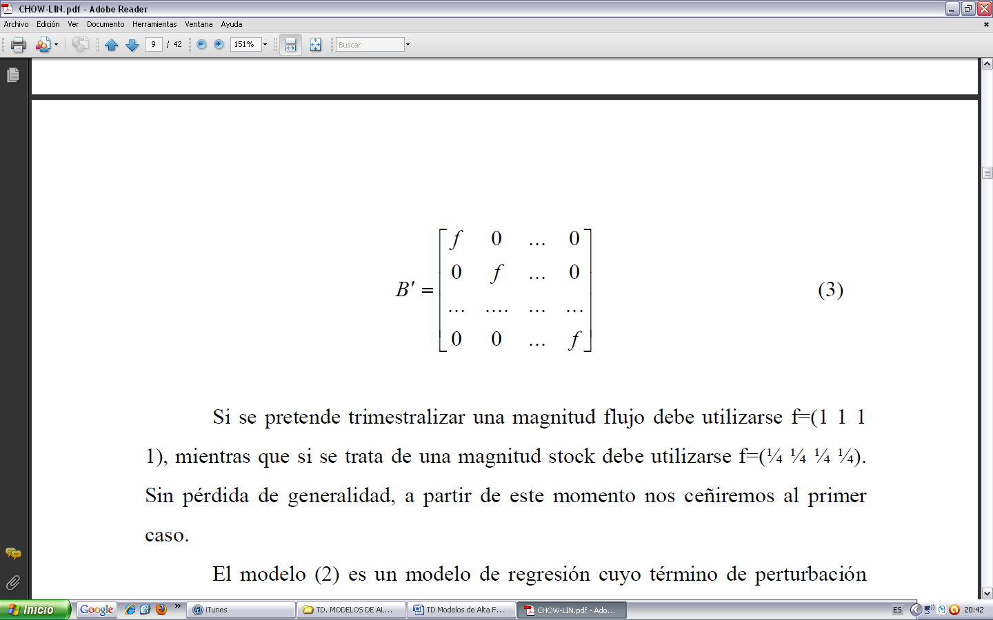 ***(3)***

Si se pretende trimestralizar una magnitud flujo debe utilizarse ƒ= (1 1 1 1), mientras que si se trata de una magnitud stock debe utilizarse ƒ= (¼ ¼ ¼ ¼). A partir de este momento nos referiremos al primer caso (magnitud flujo), sin que ello modifique la explicación general del método CL.

La ecuación anteriormente mostrada (2), es un modelo de regresión cuya perturbación aleatoria (B’u) posee momentos de primer y segundo orden iguales a:

E[B’u] = 0 E[(B’u) (B’u)] = B’VB ***(4)***

Así pues se desean obtener un estimador lineal e insesgado de Y. Y todo estimador lineal de Y es de la siguiente forma:

ŷ= PY =P(B’Xβ + B’u) ***(5)***

Donde P es la matriz de proyecciones asociada al estimador. Si restringimos el análisis a aquellos estimadores insesgado, debe imponerse a la matriz P, a que cumpla la siguiente condición:

E(ŷ – y) = E[P(B’Xβ + B’u) – (Xβ + u) ] = (PB’X –X)β =0 ***(6)***

Y por tanto:

PB’X = X ***(7)***

El error de una estimación concreta puede calcularse como:

ŷ- y = ( PB’Xb + PB’u ) - ( Xb + u ) = PB’u - u***(8)***

De manera que la matriz de varianzas y covarianza de dicho error es:

E [(ŷ – y) (ŷ – y)’]= E [( PB’u - u) ( PB’u - u )] =

= E [PB’uu’BP’ – uu’BP’ – PB’uu’ + uu’] = ***(9)***

= PB’VBP’ – VBP’ – PB’V + V

El criterio propuesto por Chow y Lin es utilizar el estimador de varianza mínima entre todos los estimadores insesgado. Para obtener el estimador ELIO es suficiente resolver el problema de optimización condicionada definido por el lagrangiano siguiente:

L(P,Ω ) =1/2 tr [PB’VBP’ – VBP’ – PB’V + V ]

-1/2 tr [Ω*’(PB’X - X)]  ***(10)***

Donde

Ω = ½ Ω* ***(11)***

Es la matriz de multiplicadores, que aparece en (10) corregida con el coeficiente½ por conveniencia. Las condiciones de primer orden de este problema de optimización son:

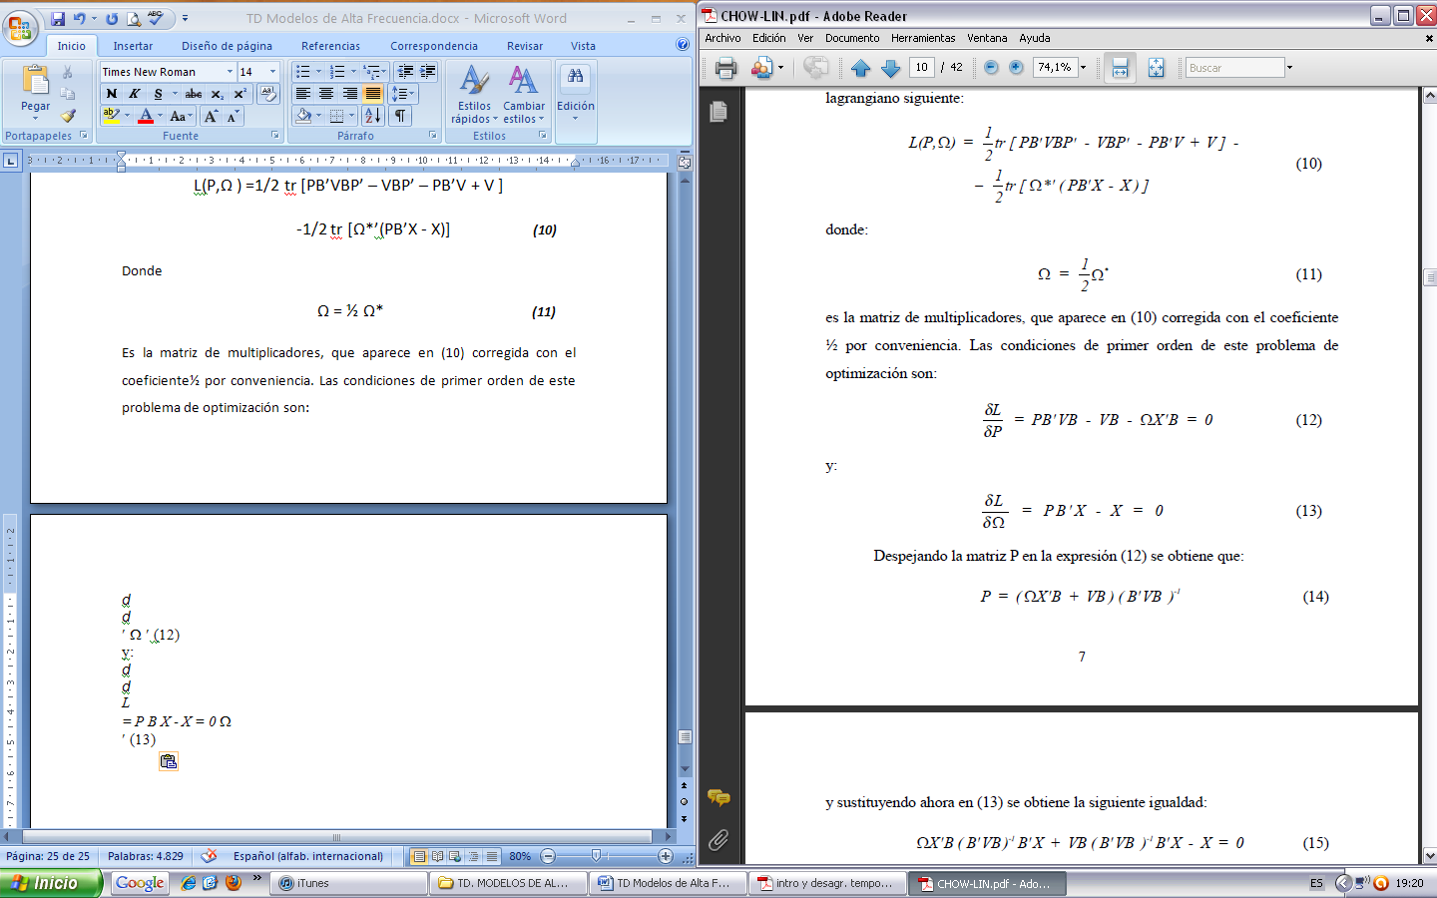

Despejando la matriz P en la expresión (12) se obtiene que:

P = (ΩX’B + VB) (b’VB)-1 ***(14)***

y sustituyendo ahora en (13) se obtiene la siguiente igualdad:

ΩX’B (B’VB)-1 B’x + VB (B’VB)-1 B’X – x = 0 ***(15)***

Si se aísla ahora W en esta última igualdad se obtiene una expresión explícita para la matriz de multiplicadores:

W = (X - VB (B’VB)-1 B’X) [X’B (B’VB)-1 B’X]-1 ***(16)***

de manera que, sustituyendo estos multiplicadores en (14), la matriz de proyecciones P asociada al estimador ELIO debe ser:

P= X(X’B (B’VB)-1 B’X) X’B (B’VB) -1 + ***(17)***

+VB (B’VB) -1 [I – B’X (X’B (B’VB) -1 B’X) -1 X’B (B’VB) -1]

A partir de la solución (17), es inmediata la comprobación de que, en efecto:

B’ŷ = B’PY = Y ***(18)***

Por tanto, el estimador trimestral propuesto por Chow-Lin es el siguiente:

ŷ = PY = X (X’B (B’VB) -1 B’X) -1 X’B (B’VB) -1 Y +

+ VB (B’VB) -1 [I – B’X (X’B (B’VB) -1 B’X) -1 X’B (B’VB) -1]Y ***(19)***

Este resultado admite una interpretación muy interesante. Considérese el estimador Mínimo Cuadrático Generalizado (MCG) de *β* en el modelo anual (2):

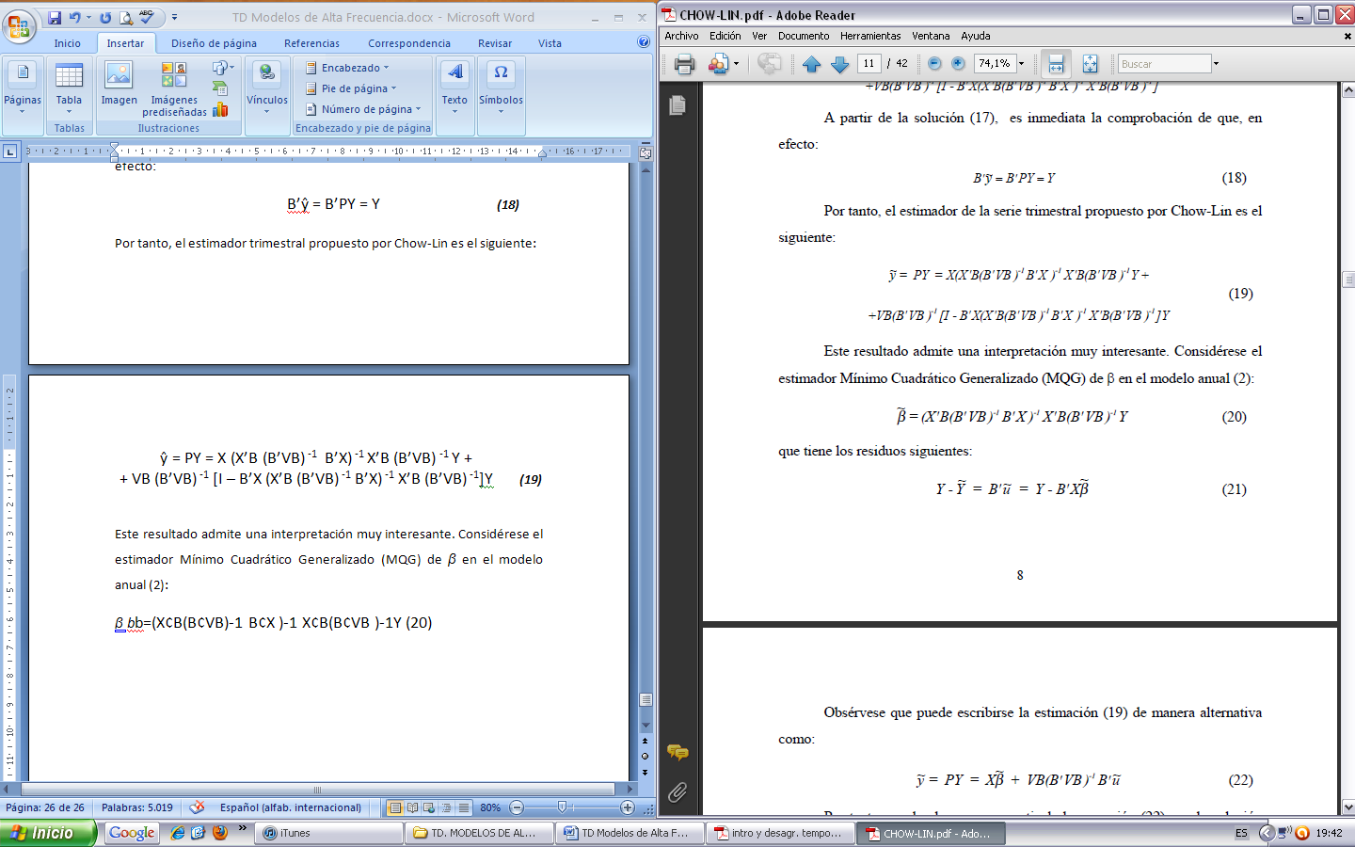

que tiene el error siguiente:



Obsérvese que puede escribirse la estimación (19) de manera alternativa como:

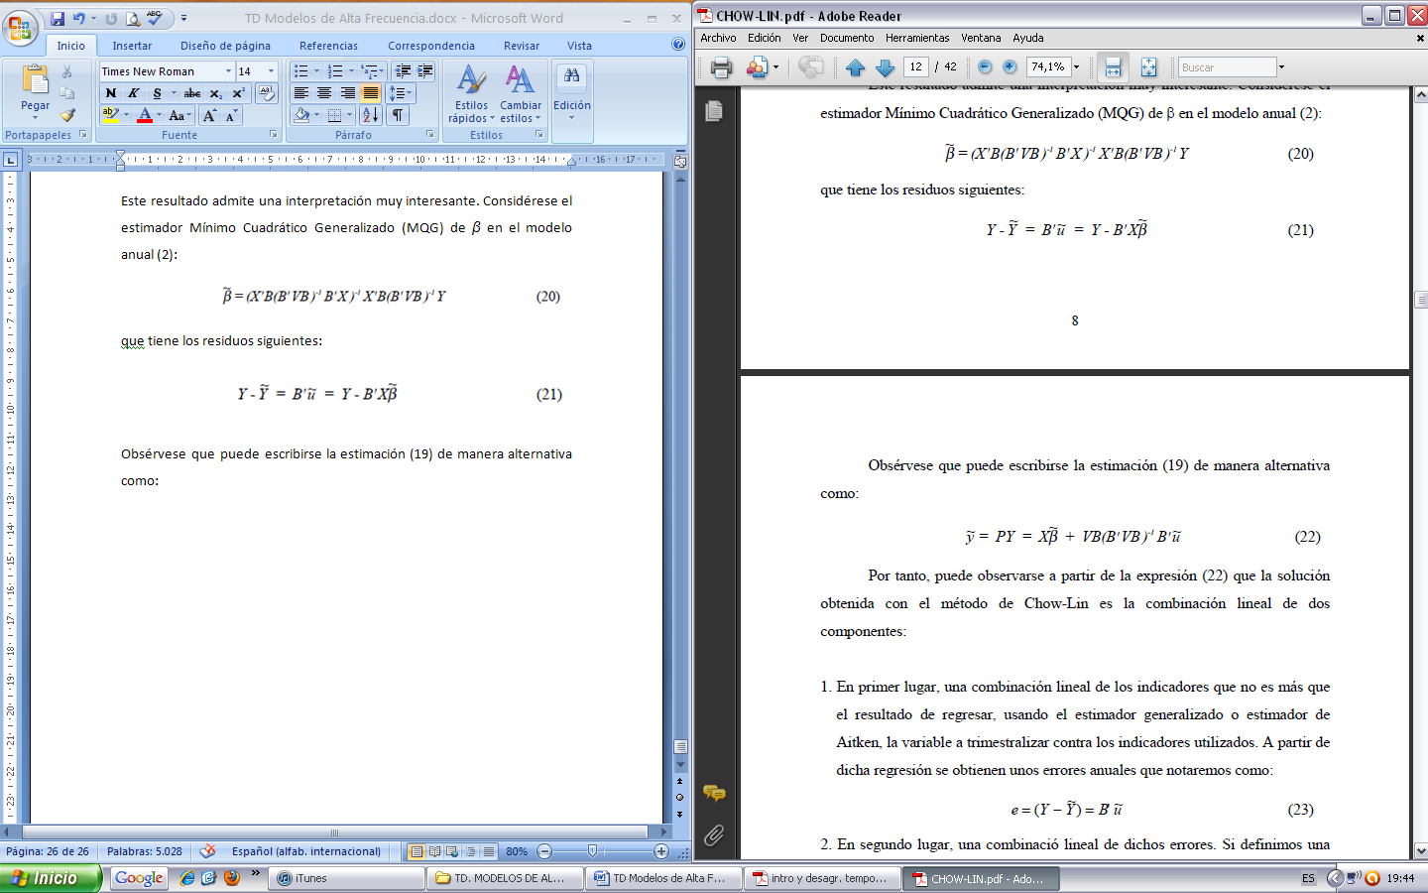

Por tanto, puede observarse a partir de la expresión (22) que la solución obtenida con el método de Chow-Lin es la combinación lineal de dos componentes.

En primer lugar, una combinación lineal de los indicadores que no es más que el resultado de la regresión, usando el estimador generalizado o estimador de Aitken, la variable a trimestralizar contra los indicadores utilizados. A partir de dicha regresión se obtienen unos errores anuales que notaremos como:

e = (Y - Ŷ) = B' ũ ***(23)***

En segundo lugar, una combinación lineal de dichos errores. Si definimos una nueva matriz como W=VB (B’VB)-1, el segundo término de (22) es igual a We, es decir, el resultado de trimestralizar los errores anuales de la regresión a partir de dicha matriz.

También puede calcularse la matriz de varianzas y covarianzas de la estimación de Chow-Lin:

Var (ŷ-y) = (X – WB’X) [X’B (B’VB) -1 B’X] -1 (X – WB’X)’

***(24)***

+ (I – WB’) V

A partir de esta expresión puede conocerse la fiabilidad de cada uno de los valores trimestrales estimados. Además, la expresión (24) puede interpretarse como la suma de dos efectos que generan dispersión en la estimación:

1. El primer término depende de X-WB’X, es decir, de la diferencia entre los indicadores y el resultado de trimestralizar a través de W el valor anual de dichos indicadores.
2. El segundo término de (24) es la diferencia entre la matriz de varianzas y covarianzas V y el resultado de trimestralizar, usando la matriz W, los valores de V agregados a anuales. Puede comprobarse que este término es la matriz de varianzas y covarianzas de (WY-y).

Puede observarse que si la matriz W permite trimestralizar los indicadores anuales sin errores, es decir, X=WB’X, entonces, como P=W, el estimador ELIO de la serie trimestral es:

ŷ= PY = WY ***(25)***

y, por tanto, para obtener los valores trimestrales no se utilizan los indicadores.

También es importante tener en cuenta que dicha combinación lineal depende de la matriz V de varianzas y covarianzas. El mayor problema que presenta la aplicación práctica de este método es que dicha matriz es, en general, desconocida y no puede ser estimada directamente.

La diferencia fundamental entre las distintas aproximaciones se centra en la estructura asumida para las perturbaciones del modelo subyacente. De este modo a continuación se presentan tres de las especificaciones más comunes en función del comportamiento de las perturbaciones:

* Ruido blanco (Chow y Lin, 1971):

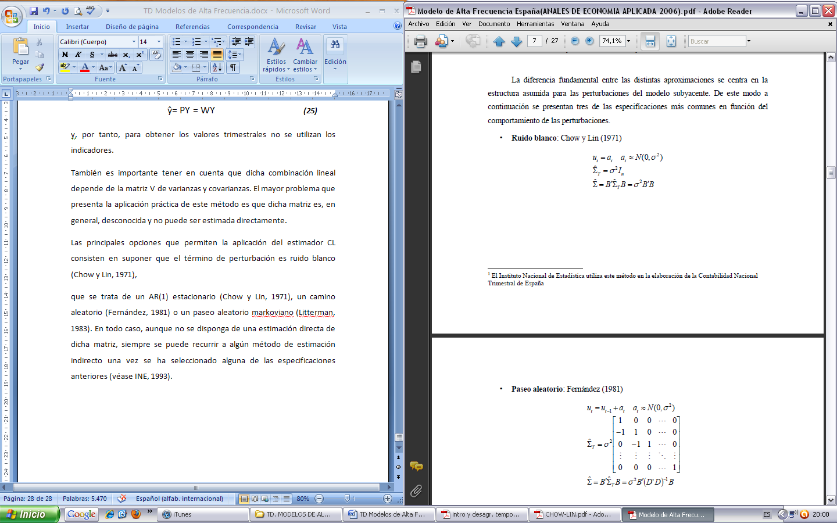

* AR(1) estacionario (Chow y Lin, 1971):

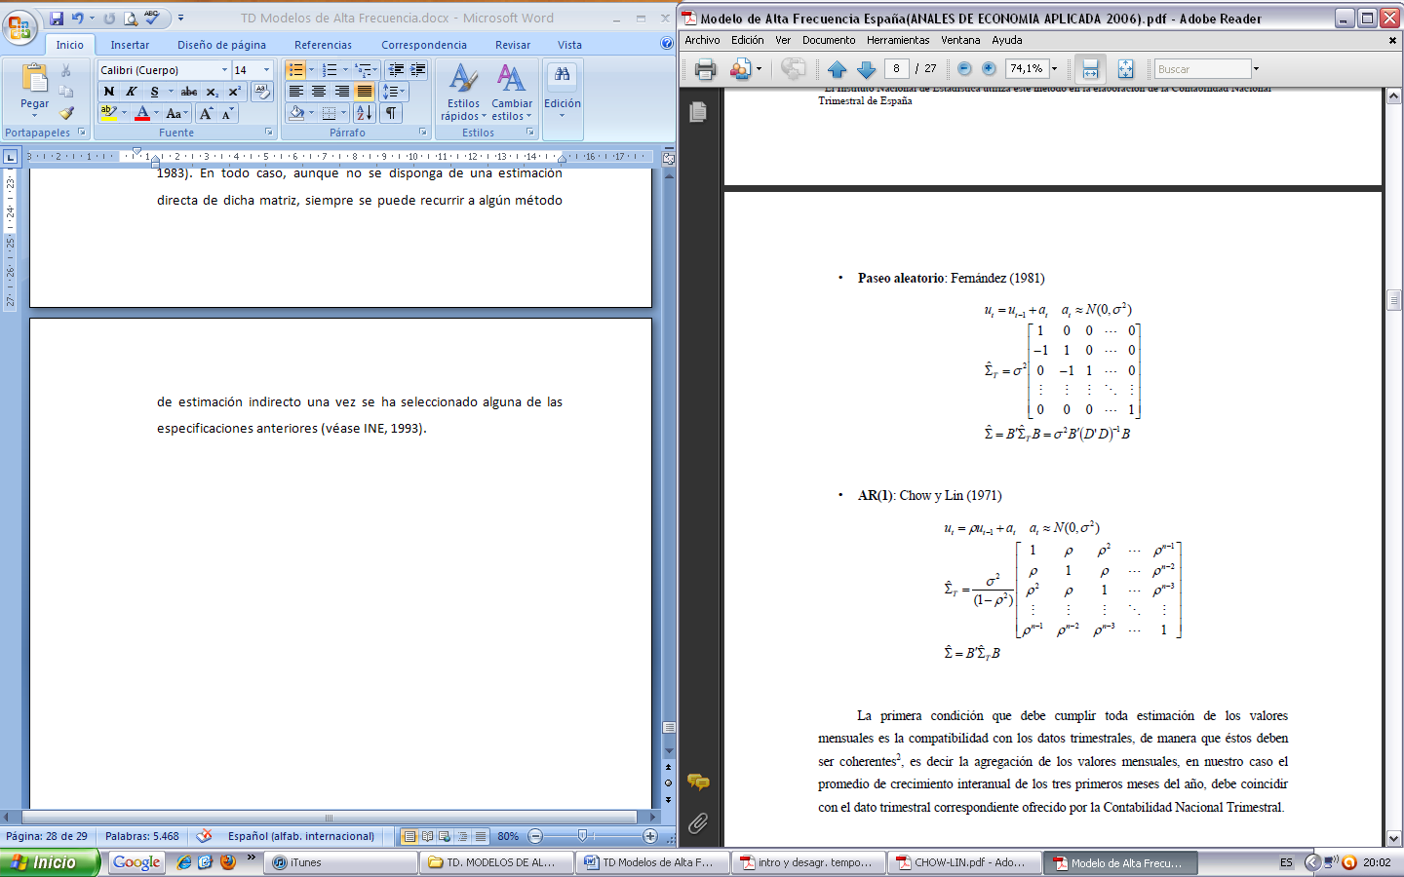

* Camino aleatorio (Fernández, 1981) o un paseo aleatorio markoviano (Litterman, 1983).



En todo caso, aunque no se disponga de una estimación directa de dicha matriz, siempre se puede recurrir a algún método de estimación indirecto una vez se ha seleccionado alguna de las especificaciones anteriores.

* + 1. METODO MULTIVARIANTE CHOW Y LIN (Estimación Restringida)

La extensión al contexto multivariante que realizó Di Fonzo (1990, 1994), a partir del modelo univariante de Denton (1971), está diseñada para la descomposición simultánea de varias series temporales, permitiendo incluir una restricción adicional a la longitudinal, que hace referencia a la relación transversal de las series. Concretamente, dicha restricción permite que la agregación transversal de los resultados para las distintas series tome un valor previamente fijado por el económetra. Esta metodología es habitual en la estimación de valores cuya coherencia debe cumplir una relación contable, como por ejemplo en el caso del PIB y sus componentes en los cuales se obtienen datos desagregados por el lado de la oferta y por el de la demanda, como los indicadores utilizados son diferentes, los resultados también lo son. Por lo tanto, con este método que incluye la restricción transversal conseguimos diseñar un proceso que satisfaga las restricciones impuestas.

La metodología desarrollada por Di Fonzo, además de tener en cuenta la restricción temporal, permite el cumplimiento de la restricción transversal en la estimación del modelo de interpolación

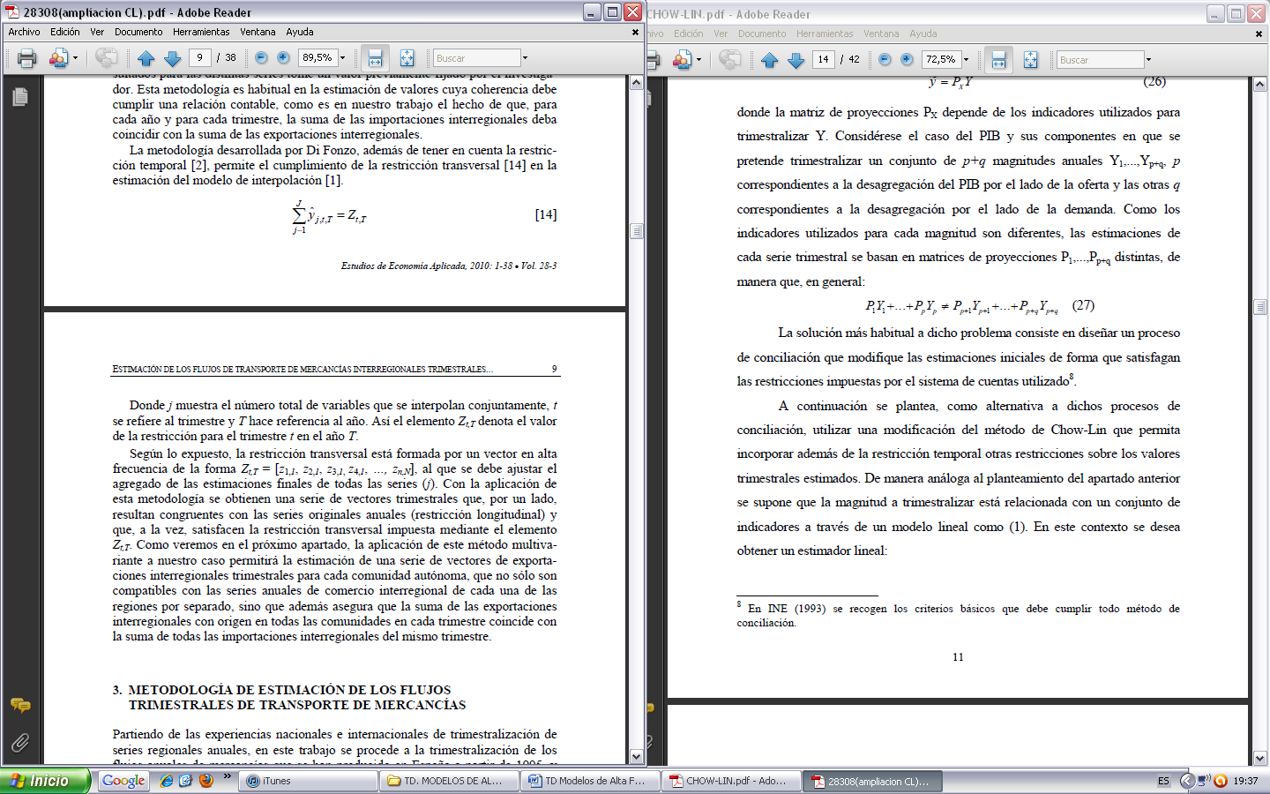

Donde j muestra el número total de variables que se interpolan conjuntamente, t se refiere al trimestre y T hace referencia al año. Así el elemento Zt,T denota el valor de la restricción para el trimestre t en el año T.

Según lo expuesto, la restricción transversal está formada por un vector en alta frecuencia de la forma Zt,T = [z1,1, z2,1, z3,1, z4,1, …, zn,N], al que se debe ajustar el agregado de las estimaciones finales de todas las series (j). Con la aplicación de esta metodología se obtienen una serie de vectores trimestrales que, por un lado, resultan congruentes con las series originales anuales (restricción longitudinal) y que, a la vez, satisfacen la restricción transversal impuesta mediante el elemento Zt,T.

En general, tanto el método de desagregación temporal CL como cualquier otro método de desagregación temporal con indicadores, siempre que sea lineal, conducen a estimaciones de las series temporales de la forma:

ŷ = Px Y ***(26)***

donde la matriz de proyecciones PX depende de los indicadores utilizados para desagregar Y. Considérese el caso del PIB y sus componentes en que se pretende trimestralizar un conjunto de p+q magnitudes anuales Y1,...,Yp+q, p correspondientes a la desagregación del PIB por el lado de la oferta y las otras q correspondientes a la desagregación por el lado de la demanda. Como los indicadores utilizados para cada magnitud son diferentes, las estimaciones de cada serie temporal se basan en matrices de proyecciones P1,...,Pp+q distinta, de manera que, en general:

P1Y1 + … + PpYp ≠ Pp+1 Yp+1 + … + Pp+q Yp+q ***(27)***

La solución más habitual a dicho problema consiste en diseñar un proceso de conciliación que modifique las estimaciones iniciales de forma que satisfagan las restricciones impuestas por el sistema de cuentas utilizado.

A continuación se plantea matemáticamente, como alternativa a dichos procesos de conciliación, utilizar una modificación del método de Chow-Lin que permita incorporar además de la restricción temporal otras restricciones sobre los valores trimestrales estimados. De manera análoga al planteamiento del apartado anterior se supone que la magnitud a trimestralizar está relacionada con un conjunto de indicadores a través de un modelo lineal como (1). En este contexto se desea obtener un estimador lineal:

Ŷ = PR Y ***(28)***

condicionado ahora a un conjunto de restricciones lineales que denominaremos como:

R ŷ = r ***(29)***

En este contexto se desea obtener el estimador ELIO condicionado al cumplimiento de la igualdad (29). Obsérvese que dicha restricción es equivalente al cumplimiento por parte de la matriz proyecciones P de la restricción:

RPRY =r ***(30)***

Para que el estimador sea insesgado, de manera análoga al caso analizado en el apartado anterior, es necesario que:

PRB’X = X  ***(31)***

de manera que, si la matriz P cumple la restricción (31), la matriz de varianzas y covarianzas de los errores de predicción es (ver la expresión (9)):

E[(ŷ – y) (ŷ – y)] = PRB’V’BP’R - V’BP’R - PR B’V + V ***(32)***

La diferencia respecto al planteamiento anterior es que ahora, en el momento de definir el lagrangiano asociado al problema de optimización, es necesario incorporar también la restricción adicional (30) con una matriz de multiplicadores Γ adicional:

L(P,Ω ;Γ) =1/2 tr [PRB’VBPR’ – VBPR’ – PRB’V + V ]

-1/2 tr [Ω*’(PRB’X - X)] -1/2 tr [Γ*’ (RPRY –r) ] ***(33)***

donde aparecen:

Ω = ½ Ω***\* (34)***

y

Γ = ½ Γ* ***(35)***

Derivando respecto a cada uno de los parámetros desconocidos de (33), se obtienen las ecuaciones siguientes:

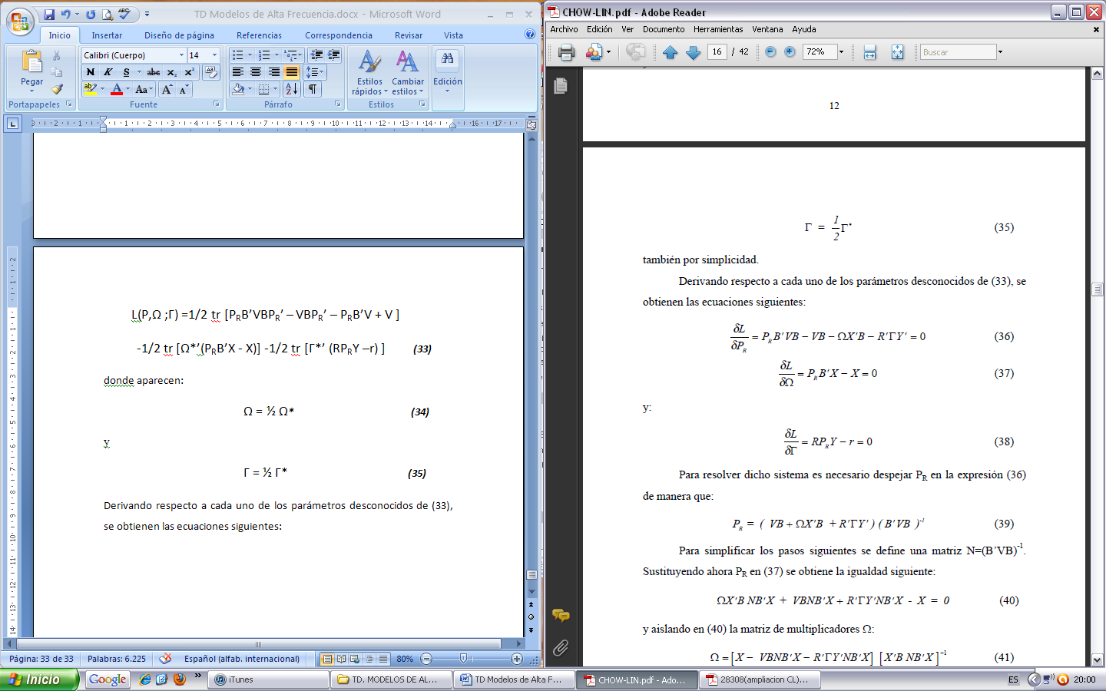

Para resolver dicho sistema es necesario despejar PR en la expresión (36) de manera que:

PR = (VB + ΩX’B + R’ΓY’) (B’VB)-1 ***(39)***

Para simplificar los pasos siguientes se define una matriz N = (B’VB)-1. Sustituyendo ahora PR en (37) se obtiene la igualdad siguiente:

ΩX’B NB’X + VBNB’X + R’ΓY’NB’X - X = 0 ***(40)***

y aislando en (40) la matriz de multiplicadores Ω:

Ω = [X- VBNB’X – R’ΓY’NB’X] [X’B NB’X]-1 ***(41)***

Sustituyendo de nuevo la matriz Ω en la expresión (39) se obtiene una expresión para la matriz de proyecciones:

PR = VBN + [X – VBNB’X – R’ΓY’NB’X] H + R’ΓY’N ***(42)***

donde la matriz H es:

*H* = [*X*’*B NB*’*X]*-1 *X*’*BN* ***(43)***

De manera que la restricción (38) puede escribirse de manera equivalente como:

RVBNY + R [X – VBNB’ X - R’ΓY’NB’X] HY +

+ RR’ΓY’ NY - r = 0 ***(44)***

Despejando en esta última expresión la otra matriz de multiplicadores Γ:

Γ= (RR’)-1 [r – RVBNY – R(X – VBNB’X) HY] x

x [Y’NY – Y’NB’XHY]-1 ***(45)***

puede sustituirse la expresión de Γ en (42) y obtener así una expresión explícita para la matriz de proyecciones que resuelve el problema de optimización planteado:

PR =  VBN + LH + R’ (RR’)-1 [r – RVBNY – RLHY] x

x [Y’N (I – B’XH) Y]-1 Y’N (I – B’XH) ***(46)***

donde L es:

*L* = [*X* – *VBNB*’*X*] ***(47)***

Para interpretar el resultado (46) es suficiente observar que la primera parte de dicha expresión coincide con la matriz de proyecciones del método propuesto por Chow y Lin sin restricciones ya que:

VBN + LH = VB(B’VB)-1 + X[X’B(B’VB)-1 B’X]-1 X’B(B’VB)-1 –

- VB(B’VB)-1 B’X[X’B(B’VB) -1 B’X] X’B(B’VB) -1 = P***(48)***

Por otro lado, Y’N(I-B’XH)Y es un escalar, de manera que la matriz de proyecciones del estimador restringido se puede expresar como:

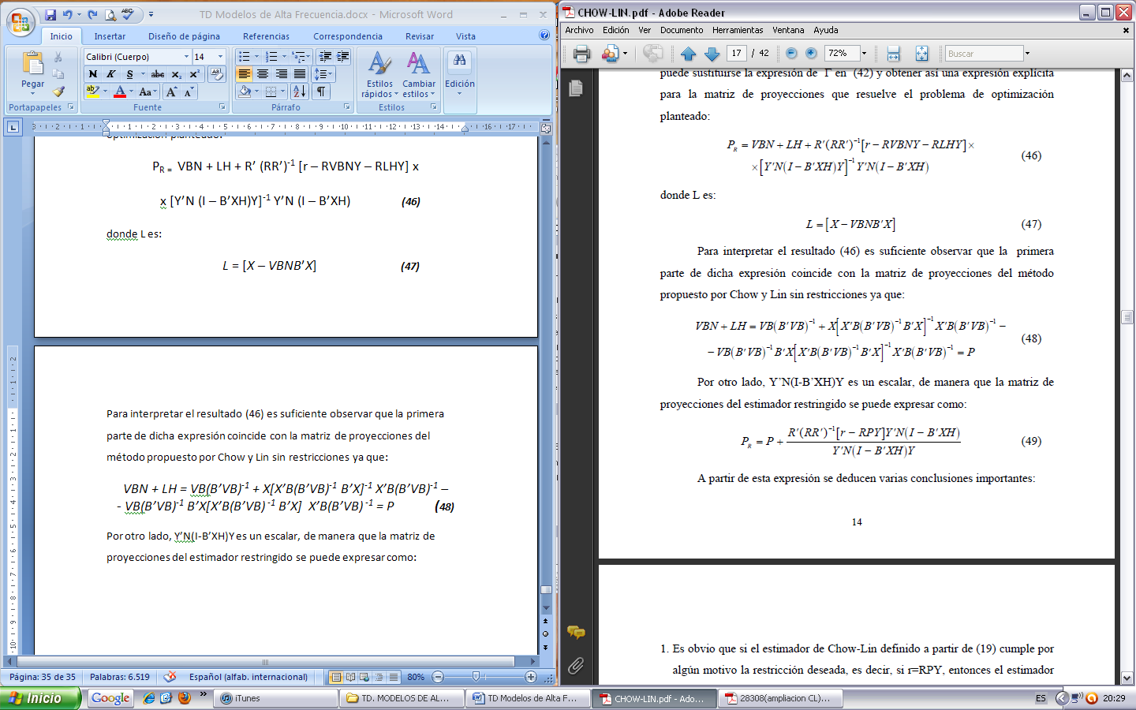

A partir de esta expresión se deducen varias conclusiones importantes:

1. Es obvio que si el estimador de Chow-Lin definido a partir de (19) cumple por algún motivo la restricción deseada, es decir, si r=RPY, entonces el estimador restringido coincide con el anterior.

2. Además, es fácil comprobar cómo el estimador definido por (49) cumple siempre las restricciones impuestas, es decir, RPRY=r.

3. Otra observación, no tan obvia, es que la desagregación temporal restringida sólo tiene sentido cuando los valores anuales cumplen la restricción. En efecto, se trata de una condición necesaria, ya que si los valores trimestrales cumplen alguna restricción lineal, es obvio que los valores anuales también la cumplirán (siempre que se trate de restricciones que tengan sentido a nivel anual). Por tanto, el método sólo funciona en el caso en que los valores anuales cumplan la restricción. En efecto, a partir de (49) se puede comprobar que sólo si los valores anuales cumplen la restricción impuesta, entonces los valores trimestrales cumplen la restricción temporal.

4. De la expresión (49) se deduce que el estimador CL con restricciones (CLR) es una combinación del estimador CL y de la discrepancia entre el estimador CL y el cumplimiento de las restricciones impuestas:

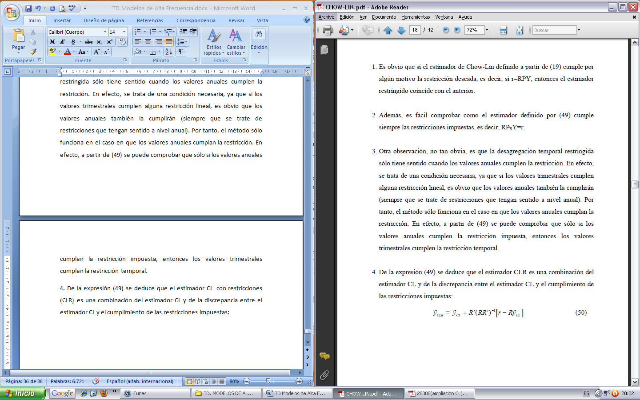

1. **Análisis de un Modelo de Alta Frecuencia para la economía española**

Con el paso de los años las instituciones dedicadas a la generación y publicación de estadísticas han conseguido acortar los plazos a la hora de publicar las variables y otorgarles con el tiempo, generalmente, una mayor frecuencia, lo cual ha sido un hecho imprescindible, a la hora de trabajar con esta información para determinar nuestros modelos de previsión de alta frecuencia

Los modelos de alta frecuencia se están mostrando como unas herramientas adecuadas para el análisis de la coyuntura en el muy corto plazo. A medida que se va aumentando el horizonte de predicción, los resultados comienzan a ser más pobres y estos pierden mucha fiabilidad por lo que se recomienda la utilización de otro tipo de modelos como son los estructurales.

De los diferentes enfoques explicados en apartados anteriores (producción, gasto e ingreso), el modelo de alta frecuencia para la economía española se basa en el del ingreso, mediante la utilización de la técnica de los componentes principales

A la hora de realizar nuestro modelo de alta frecuencia para la economía española hemos decidido dividirlo en cuatro etapas:

* + La selección de los indicadores
  + La obtención de los componentes principales
  + La mensualización del PIB
  + La predicción

***La selección de los indicadores***

El Producto Interior Bruto engloba la producción total de un país. Para obtener su valor, el Instituto Nacional de Estadística (INE) se vale de miles de indicadores para calcular primero las componentes del mismo y por agregación obtener el total de la variable. Esta tarea resulta imposible de realizar para economistas o analistas de coyuntura, ya que no podemos recoger la misma información que el INE y acometer las transformaciones necesarias y oportunas de los datos, para poder predecir el PIB de forma correcta y, sobre todo, con una anticipación a la publicación del propio organismo.

Sin embargo, lo que sí que podemos plantearnos es que hay una serie de indicadores estratégicos que comúnmente ofrecen información relevante sobre la evolución del PIB. Estos indicadores son de frecuencia mensual y en algunos casos, como pueden ser los indicadores de Consumo de Energía Eléctrica o los tipos de interés o de cambio, su disponibilidad se sitúa, casi siempre, al día siguiente de cerrar el mes. Esto nos permite, a la hora de predecir el PIB, tener información cerrada de algunos indicadores, con prácticamente un mes y medio de antelación a la publicación oficial, por parte del INE, del PIB.

Por tanto, se hace imprescindible que una de las características que deben poseer los indicadores estratégicos que escojamos para nuestro modelo radica en la disponibilidad de la información con antelación a la que nos ofrece el INE en su publicación del PIB, de forma tal que tengamos toda la información, a trimestre cerrado, de todos los indicadores estratégicos.

El conjunto de indicadores estratégicos debería recoger toda la información relativa al crecimiento del PIB, por lo tanto se deben incorporar distintas variables que recojan toda la variabilidad de nuestro indicador, por lo tanto necesitamos variables de consumo, inversión, sector exterior, empleo, sector financiero e indicadores de actividad que nos recojan esa volatilidad.

A continuación se muestran los 30 indicadores que se han tomado para la creación del modelo de alta frecuencia de la economía española. Los distintos indicadores se muestran divididos en grupos, en función del ámbito al que pertenecen. Al final del apartado se adjunta un pequeño anexo gráfico, en el cual se muestra el gráfico correspondiente a cada indicador estratégico (Gráfico 1) seleccionado, mostrando su evolución histórica desde enero de 1995 hasta noviembre de 2011 (de algún indicador aun no se dispone del dato de noviembre), en la mayoría de ellos se presenta en cada gráfico dos líneas, una de ellas muestra la evolución del dato absoluto (verde) y la otra la evolución del dato relativo (rojo).

*INDICADORES ESTRATÉGICOS*

|  |  |
| --- | --- |
| **ACTIVIDAD GENERAL** | **Indicador de Clima Económico** |
| **Indicador Sintético Corregido** |
| **Consumo de Energía Eléctrica** |
| **Paro Registrado** |
| **IBEX-35** |
| **Tipos de Interés Interbancario 3 meses** |
| **Rendimiento de la Deuda a 10 años** |
| **CONSUMO** | **Indicador Sintético de Consumo** |
| **Ventas grandes empresas: Consumo** |
| **Indicador de Renta Salarial Real** |
| **Matriculación de Turismos (CVE)** |
| **INVERSIÓN** | **Indicador Sintético de bienes de equipo** |
| **Indicador Sintético de construcción** |
| **Ventas grandes empresas: Equipo** |
| **Ventas grandes empresas Construcción** |
| **Financiación a empresas y Familias deflactada** |
| **Consumo aparente de Cemento (CVE)** |
| **SECTOR EXTERIOR** | **Saldo Comercial Total (CVE)** |
| **Exportaciones Totales Constantes (CVE)** |
| **Importaciones Totales Constantes (CVE)** |
| **Ventas grandes empresas: Exportaciones** |
| **Ventas grandes empresas: Importaciones** |
| **SECTOR PÚBLICO** | **Déficit de Caja del Estado** |
| **Ingresos no financieros del Estado** |
| **Gastos no financieros del Estado** |
| **OFERTA** | **Índice de Clima Industrial** |
| **Índice de Clima de la Construcción** |
| **Índice de Confianza de los Servicios** |
| **Índice de Producción Industrial (CVE)** |
| **Nº Afiliados a la Seguridad Social (CVE)** |

Hay que destacar que el uso de esta información requiere de ciertas transformaciones para poder ser utilizado de manera correcta. Así, resulta conveniente, ya que suele analizarse el comportamiento de los datos del PIB corregidos variación estacional, desestacionalizar las series, en caso de que no se disponga de la serie ya desestacionalizada facilitada por el INE, aquellos indicadores que muestran entre paréntesis las siglas CVE (corregido de variación estacional), ya se encuentran desestacionalizados por el INE. También es conveniente filtrar la tendencia. Por último mencionar que para facilitar el proceso se han tomado todas las variables en diferencias logarítmicas.

***La obtención de los componentes principales***

Una vez seleccionados adecuadamente los indicadores estratégicos pasaremos a la extracción de las componentes principales. El método de los componentes principales, como ya hemos analizado en el apartado metodológico, extrae las funciones lineales (Z´s) de tal manera que sus varianzas sean maximizadas. Por lo tanto, los componentes principales Z´s, que son combinaciones lineales de las variables X´s (indicadores estratégicos), tienen la varianza más alta. Así, el primer componente tendrá la varianza más alta, seguido del componente dos y sucesivos con la característica a destacar, de que dichos componentes se encuentran incorrelacionados entre ellos.

Una de las propiedades más importantes, sobre todo en nuestro caso, de la técnica de componentes principales es la propiedad de ortogonalidad, ya que nos permite evitar los problemas de multicolinealidad, que nos impiden la validación del modelo, en la regresión de Y sobre las Z´s, en lugar de Y sobre las X´s.

Esto quiere decir que obtendremos funciones lineales incorrelacionadas (Z´s) del conjunto de X´s estimando una regresión de Y sobre las Z´s que no adolece del problema de la multicolinealidad. Por el contrario, esta multicolinealidad siempre estará presente entre las X´s, no pudiéndose estimar con precisión los coeficientes individuales en la regresión de Y sobre las X´s, en otras palabras, que el grupo original de variables X´s, o indicadores estratégicos, suele estar altamente correlacionado con la variable Y, en nuestro caso el PIB.

Para el proceso de extracción de los componentes principales se ha utilizado el programa de análisis estadístico Eviews, a partir de series ya desestacionalizada y corregidas de su componente tendencial.

Los resultados más destacados obtenidos de la extracción de los componentes principales, es en primer lugar la matriz de correlaciones de los treinta indicadores utilizados (anexo gráfico: Gráfico 2), y en la cual, como acabamos de comentar, se puede apreciar un alto grado de multicolinealidad entre ellos. Para evitar esto se generan los componentes que se presentan en la siguiente tabla (se ha realizado para un modelo con 20 componentes), que recoge la varianza explicada de cada uno de los componentes y las raíces características, o autovalores, de matrices de correlación sucesivas.

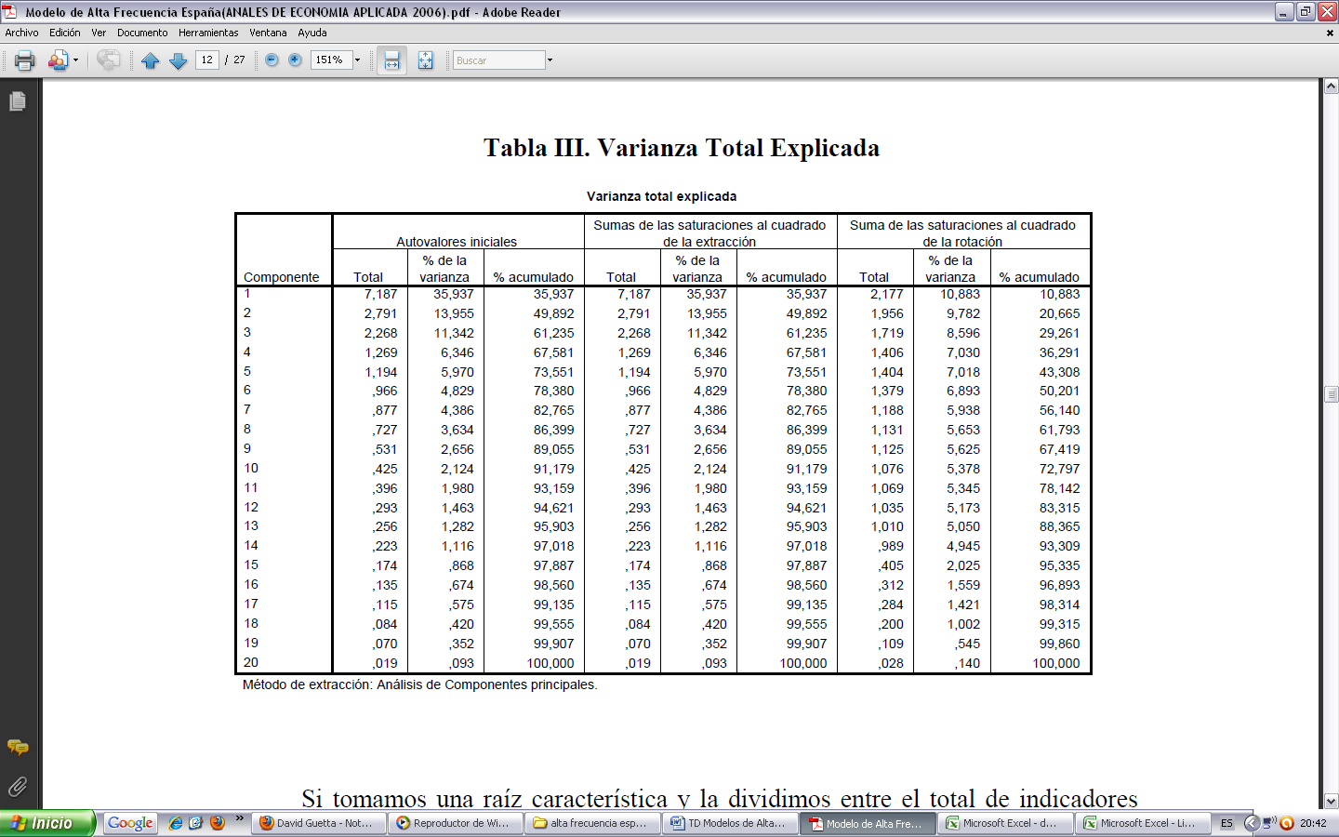

Si tomamos una raíz característica y la dividimos entre el total de indicadores nos encontramos con la fracción de la varianza de las variables originales que viene explicada por ese componente principal. La columna del % acumulado se entiende como el grado de la varianza conseguido en caso de utilizar ese número de componentes.

Así, si solo tomamos el primer componente principal estaríamos recogiendo la información del 35,937% de la varianza del total de los indicadores estratégicos. En caso tomar todos los componentes, estaríamos explicando el 100 de la varianza total de los indicadores, pero en la práctica, resulta irracional, ya que una de las utilidades del uso de la técnica de los componentes principales, es la de facilitar la manipulación de los indicadores de una forma más sencilla y sin dejar de lado los aspectos más importantes que guardan los indicadores estratégicos a la hora de explicar la variabilidad del PIB. Es decir, en vez de trabajar con 20 indicadores, podemos trabajar, por ejemplo, con 10 componentes, los cuales nos recogen información del 91,179% de la varianza total de los indicadores.

Ya se ha comentado en el apartado metodológico que no existe una regla básica clara para determinar el número máximo o óptimo de componentes que deben ser tenidos en cuenta para el proceso de estimación de Y, PIB. El criterio que más se ha puesto en práctica es la que concede significatividad, sólo a aquellas raíces características que superan la unidad. En el modelo de alta frecuencia para la economía española se ha seguido esa propuesta, por lo que el número de componentes elegidos con los que estimar el PIB serán cinco, (para el caso de 20 indicadores estratégicos) consiguiendo explicar así un 75% del total de la varianza de los indicadores estratégicos.

Como ya hemos mencionado los distintos componentes principales son combinaciones lineales no correlacionadas de los indicadores estratégicos Esto se puede observar claramente si analizamos el grafico de la varianza total explicada de los componentes utilizados, y en los gráficos que se añaden al final del apartado en el anexo gráfico (Grafico 3), ya que cada uno de ellos muestra un patrón diferente.

***La mensualización del PIB***

Tal y como hemos indicado, si estimamos una regresión de Y respecto a todos los componentes principales extraídos sería igual que utilizar el conjunto de indicadores seleccionados X como regresores independientes. No obstante, para nuestro caso, solo estimaremos el PIB en función de los componentes que superen la unidad en su autovalor o raíz característica.

Ahora mismo tenemos los componentes principales en periodicidad mensual y para poder estimar la regresión del PIB trimestral, necesitamos crear las series trimestrales de nuestros componentes principales. Para ello, simplemente, utilizaremos el promedio para obtener los valores trimestrales que serán los que se utilizaran en la regresión del PIB trimestral. El método de estimación lineal de los distintos parámetros se realizará a través de Mínimos Cuadrados Ordinarios, ya que es el que mejores resultados nos ofrece en este caso. La serie del PIB está corregida de variación estacional y transformada en tasas de variación. Los resultados de la regresión con la utilización de 6 componentes principales, son los siguientes:

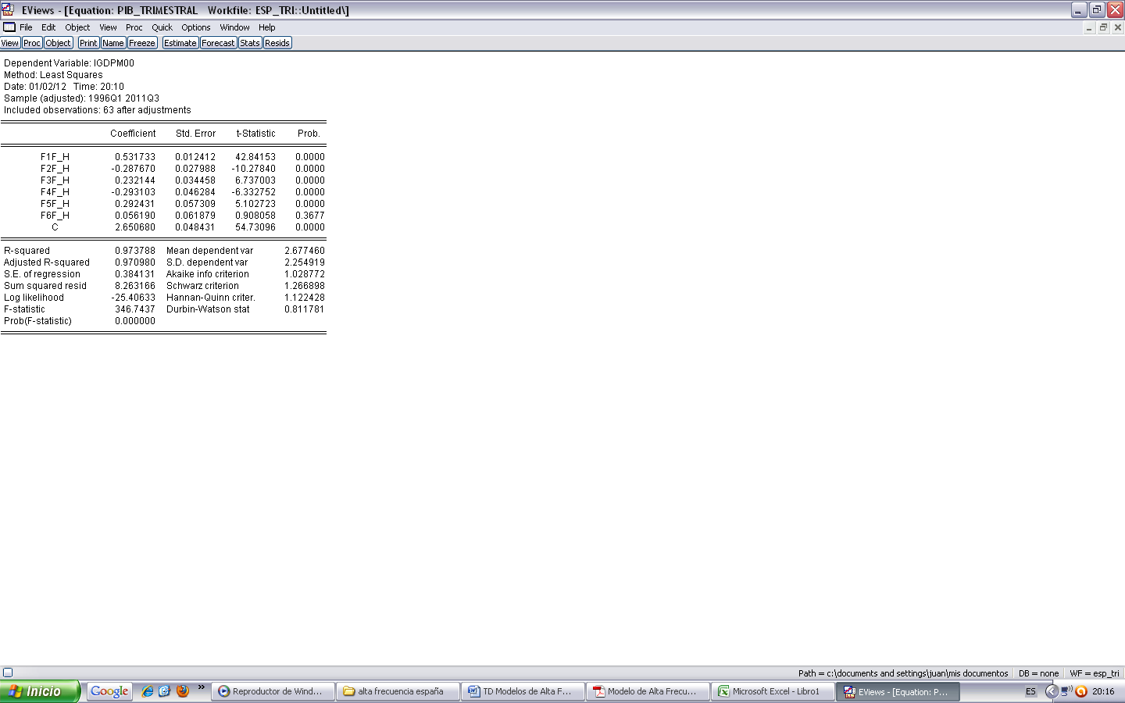

*Salida de Eviews*

Como podemos observar todos los factores son estadísticamente significativos individualmente en la regresión del PIB trimestral, excepto el último componente que no lo es, a pesar de ello se ha decidido mantenerlo en la regresión, ya que a medida que incorporemos información podría mejorar su significatividad con el PIB.

Otros de los resultados que arroja esta regresión, es que con ella conseguimos explicar el 97% de la varianza del PIB. Respecto al análisis del error de la regresión, como puede apreciarse en el grafico 4 (anexo gráfico), la tabla de errores muestra que casi todos los errores se encuentran dentro de las dos bandas de control de errores. Simplemente existen pequeños puntos atípicos, en los años 1999 y 2000, los cuales pueden ser debidos al pinchazo de la burbuja de Internet o la crisis del sector de las TMT, y que el modelo no habrá conseguido captar suficientemente con los componentes utilizados.

A continuación se muestra un gráfico que muestra la comparativa entre la estructura del PIB trimestral real (línea roja) y la del PIB trimestral estimado en la regresión realizada (línea verde). Y debajo se muestra el grafico de residuos de la regresión del PIB trimestral (línea azul). En el podemos observar, como ya hemos mencionado, que la regresión recoge bastante bien la variabilidad del PIB, ha excepción del suceso comentado a finales de la década de los 90.

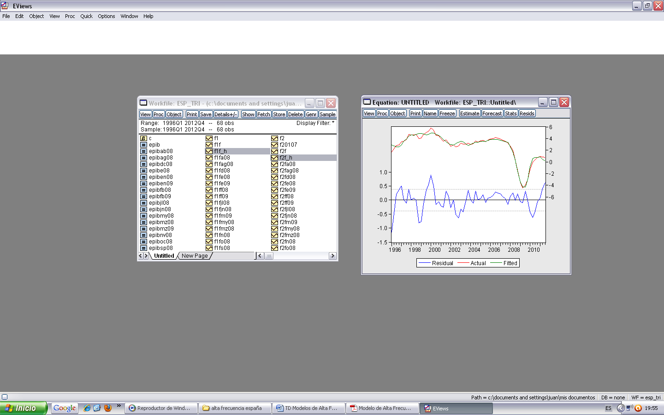

Una vez que tenemos nuestra regresión del PIB trimestral con 6 componentes, el siguiente paso será llevar a cabo la mensualización de la regresión PIB trimestral. Para ello utilizamos el método de desagregación temporal propuesto por Chow y Lin (1971).

En el proceso de estimación del PIB mensualizado se ha seguido una desagregación por medias, la variable PIB ha sido trasformada mediante diferencias logarítmicas, y el tipo de estimación más eficiente para el caso de Chow-Lin, Máxima Verosimilitud.

Los resultados obtenidos al mensualizar la regresión trimestral del PIB quedan recogidos en la gráfica siguiente. La variabilidad de la serie dependerá del número de componentes utilizados, generalmente un número excesivo de componentes incorpora una volatilidad a la serie difícil de asumir en un contexto de equilibrio macroeconómico.

*PIB mensualizado*

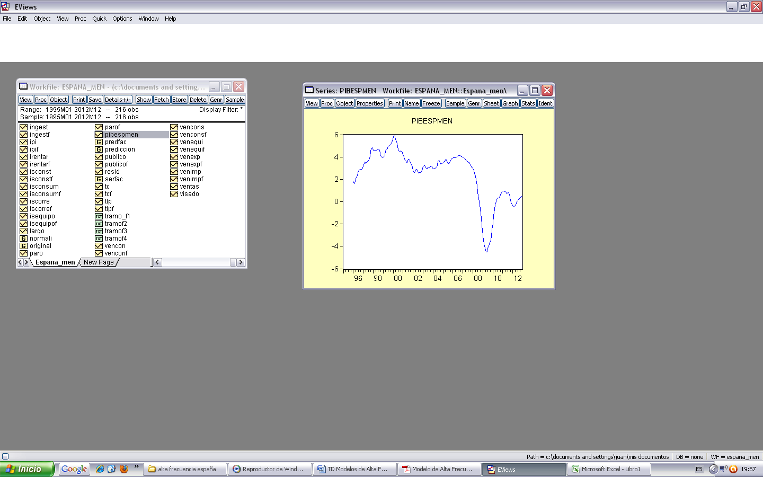

***La predicción***

La principal función de los modelo de alta frecuencia es adelantarnos a la Contabilidad Trimestral, en nuestro caso, y ser capaces de analizar de una manera consistente la evolución del PIB, sabiendo que dichas predicciones pierden mucha fiabilidad a medida que aumentados el horizonte temporal de la predicción. Para predecir la serie mensual del PIB debemos seguir los pasos marcados anteriormente con algunas salvedades derivadas del tipo de estimación que queramos realizar.

Uno de los inconvenientes que presentan la realización de estas predicciones y que debemos tener en cuanto a la hora de analizar la dinámica del PIB, es que si dispusiéramos de toda la información completa de nuestros indicadores para cada mes, los resultados obtenidos en la estimación del PIB apenas sufrirían modificaciones. Sin embargo, en la realidad, nos encontramos con indicadores estratégicos cuyos últimos datos difieren unos de otros, por lo que la obtención de los componentes principales se ajustará a aquellos valores más retrasados, perdiendo información y capacidad predictiva en nuestro modelo.

En primer lugar debemos realizar la predicción de nuestro indicadores estratégicos, para posteriormente realizar la extracción de los componentes principales, que serán los mismos que los obtenidos en la etapa de estimación, salvo para aquellos periodos en los cuales acabamos de realizar la predicción.

A partir de aquí, los pasos para obtener la predicción del PIB mensual, serán los mismos que hemos llevado a cabo, para el periodo de datos reales. Es decir, primero obtenemos la predicción del PIB trimestral, para posteriormente volver a realizar el proceso de mensualización del PIB, según la metodología explicada anteriormente (Chow y Lin).

Para finalizar el análisis del modelo de alta frecuencia para la economía española, y poder ver su utilidad final, a continuación se muestra una tabla y un gráfico que nos presenta la predicción del PIB mensual, para el año 2011 y 2012:

|  |  |  |
| --- | --- | --- |
|  | PIB Mensual | PIB Trimestral |
| 2011-1 | 0,9 |  |
| 2011-2 | 0,9 | 0,9 |
| 2011-3 | 0,9 |  |
| 2011-4 | 0,9 |  |
| 2011-5 | 0,8 | 0,8 |
| 2011-6 | 0,7 |  |
| 2011-7 | 0,8 |  |
| 2011-8 | 0,8 | 0,8 |
| 2011-9 | 0,7 |  |
| 2011-10 | 0,1 |  |
| 2011-11 | -0,1 | -0,1 |
| 2011-12 | -0,3 |  |
| 2012-1 | -0,4 |  |
| 2012-2 | -0,4 | -0,4 |
| 2012-3 | -0,4 |  |
| 2012-4 | -0,3 |  |
| 2012-5 | -0,2 | -0,2 |
| 2012-6 | 0,0 |  |
| 2012-7 | 0,1 |  |
| 2012-8 | 0,2 | 0,2 |
| 2012-9 | 0,3 |  |
| 2012-10 | 0,3 |  |
| 2012-11 | 0,4 | 0,4 |
| 2012-12 | 0,5 |  |

*Predicción: Sombreado en verde*

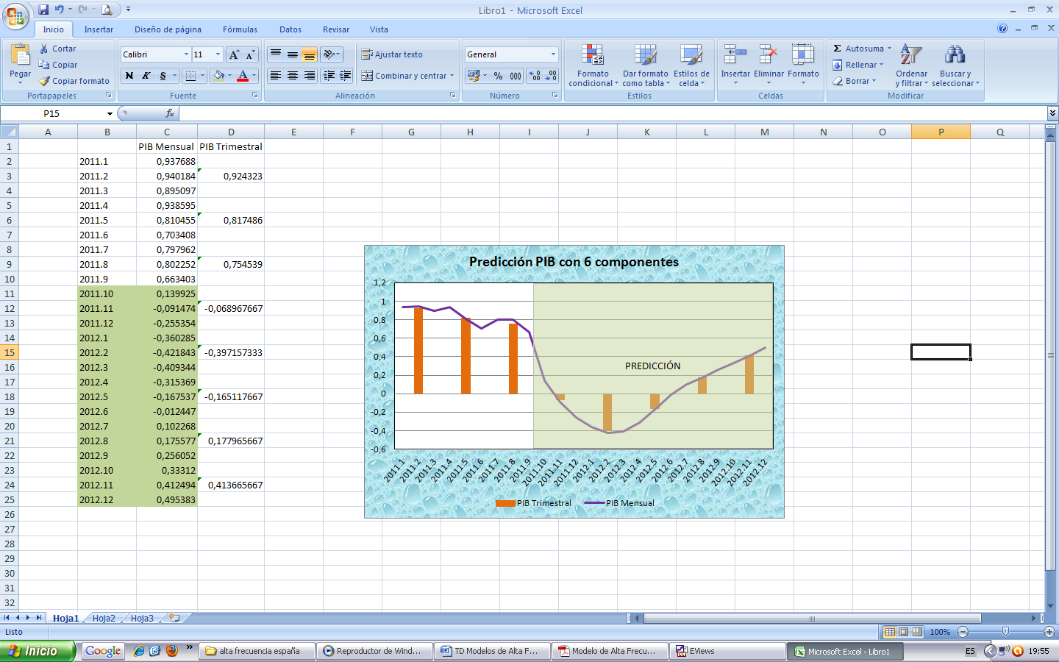

Podíamos resumir en cinco etapas el proceso de construcción del modelo de alta frecuencia para la economía española:

* 1. Selección de los indicadores estratégicos que representen la totalidad de la varianza del PIB.
  2. Proceso de obtención de los componentes principales del conjunto de indicadores estratégicos, posteriormente se determina el número óptimo de factores a tener en cuenta.
  3. Estimación de los componentes trimestralizados, mediante el promedio, en función del PIB, y el análisis y validación de la regresión realizada.
  4. Desagregación temporal de Chow y Lin sobre la serie trimestral del PIB en función de los componentes principales obtenidos.
  5. Realizar las predicciones de los indicadores estratégicos originales, realizar una desestacionalización de los mismos y finalmente, aplicar los coeficientes obtenidos de la estimación entre el PIB y los componentes principales para obtener, mediante las cargas de cada coeficiente, una estimación del PIB trimestral a futuro y su posterior mensualización.

1. **Conclusiones**

La necesidad de conocer la dinámica de crecimiento de un país se ha convertido en uno de los puntos determinantes en la toma de decisiones de los agentes económicos. La insuficiencia de datos a corto plazo por parte de las cuentas naciones ha provocado en nacimiento de los modelos de alta frecuencia, los cuales permiten ver observar y analizar la dinámica del PIB a corto plazo y poder realizar predicciones del mismo.

Fue ya a finales de la década de los ochenta cuando se inició la elaboración de los modelos de alta frecuencia, denominados en aquel momento “modelos del trimestre corriente”, en concreto, debido a la aportación de L. Klein y Sojo (1989), el cual, levó al desarrollo del modelo de la Universidad de Pennsylvania para la economía de Estados Unidos. Pero el modelo actual de Klein,(Klein y Park, 1993 y 1995)), permite estimar o anticipar el PIB trimestral a través de tres enfoques diferentes: ingresos, gastos y por componentes principales de indicadores mensuales, y es el que se utiliza en la actualidad en la mayoría de países desarrollados.

Las mejoras derivadas de la frecuencia en la publicación de indicadores económicos junto con la calidad de los mismos permiten desarrollar este tipo de modelos para cualquier economía, aparte del caso de Estados Unidos (Klein), también se desarrollan estos modelos en Méjico (Coutiño), Rusia (Klein), China (Ozmucur y Klein), etc.

De una manera resumida, la metodología anteriormente descrita, combina el uso de información de alta frecuencia (indicadores estratégicos), ecuaciones de series temporales y análisis de regresión, y permite anticipar el PIB a una mayor frecuencia mucho antes de la publicación oficial por parte de los organismos públicos.

Dado que la metodología empleada utiliza un sistema mecanizado de relaciones econométricas, se evita la intervención subjetiva del economista en la elaboración de los supuestos arbitrarios.

A medida de que se disponga de nueva información, sobre nuestros indicadores estratégicos, actualizaremos nuestra base de datos y generaremos nuevas previsiones que mejoraran la precisión de nuestro modelo de alta frecuencia.

Como ya hemos mencionado anteriormente, los dos pilares fundamentales en los que se basa la metodología de los modelos de alta frecuencia son, en primer lugar, los “modelos del trimestre corriente” de Klein (1989), y el segundo pilar, es el método de desagregación temporal de Chow y Lin (1971). Los fenómenos de desagregación temporal se han extendido en las últimas décadas ante la necesidad de conocer con mayor exactitud la dinámica de crecimiento de las principales variables económicas de baja frecuencia. Existen diversos métodos, pero el que ofrece mayores ventajas sobre el resto es el método propuesto por Chow-Lin (1971), el cual permite resolver el problema de la estimación a mayor frecuencia gracias a un enfoque estadístico de optimalidad. Concretamente, el método Chow y Lin permite encontrar el estimador lineal, insesgado y de varianza mínima (estimador ELIO) de los valores trimestrales o mensuales a partir de un modelo de regresión lineal múltiple entre la magnitud a desagregar y un conjunto de indicadores representativos de su evolución.

La disponibilidad de estimaciones de la dinámica de los componentes del PIB, tanto por el lado de la oferta como por el lado de la demanda es imprescindible para conocer en cualquier momento cuál es la senda de la economía. La necesidad de disponer de dicha información con un retraso temporal muy reducido obliga a la estimación de las series de Contabilidad Nacional a través de la desagregación temporal de las magnitudes de baja frecuencia con métodos basados en indicadores. Dichos métodos no permiten, en general, obtener estimaciones trimestrales que permitan conciliar la desagregación por el lado de la oferta con la desagregación por el lado de la demanda.

En este trabajo se ha presentado una propuesta metodológica que supone una ampliación del método Chow y Lin (1971), planteado por Di Fonzo y Marini (2003), la cual permite obtener el estimador ELIO de los valores a menor frecuencia sujeto a la restricción de conciliación. Los resultados obtenidos con este método ampliado muestran como las estimaciones restringidas presentan una mínima modificación respecto a las estimaciones no restringidas, con la ventaja de que se trata de series conciliadas.

Si nos ceñimos al supuesto analizado en este trabajo, el modelo de alta frecuencia para la economía española, podemos definir que el objetivo del mismos ha sido, por un lado obtener una estimación del PIB trimestral mediante el método empleado por Klein en su “modelo del trimestre corriente”, y obtener a la vez una imagen de la dinámica del PIB a una mayor frecuencia (mensual), gracias al proceso de desagregación temporal planteado por Chow y Lin.

1. **Anexo Gráfico**

***Gráfico 1:*** *Indicadores Estratégicos*

*Indicadores de Actividad General*

*Indicadores de Consumo*

*Indicadores de Inversión*

*Indicadores del Sector Exterior*

*Indicadores del Sector Publico*

*Indicadores de Oferta*

***Gráfico 2***

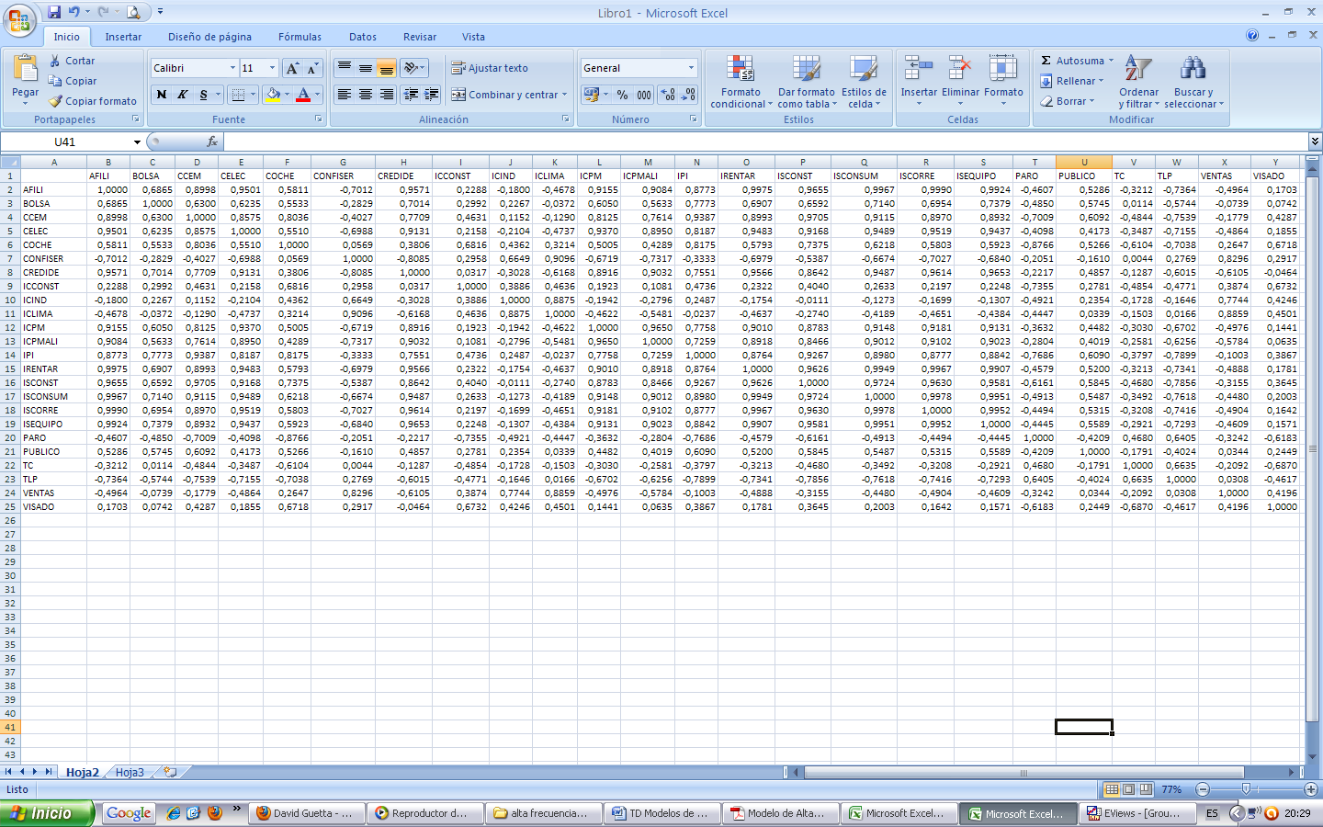**Matriz de correlación de los indicadores estratégicos**

***Gráfico 3.*** *Componentes Principales tomados con raíces características superiores a 1, para un modelo de alta frecuencia con 30 indicadores estratégicos*

Componente 1 Componente 2

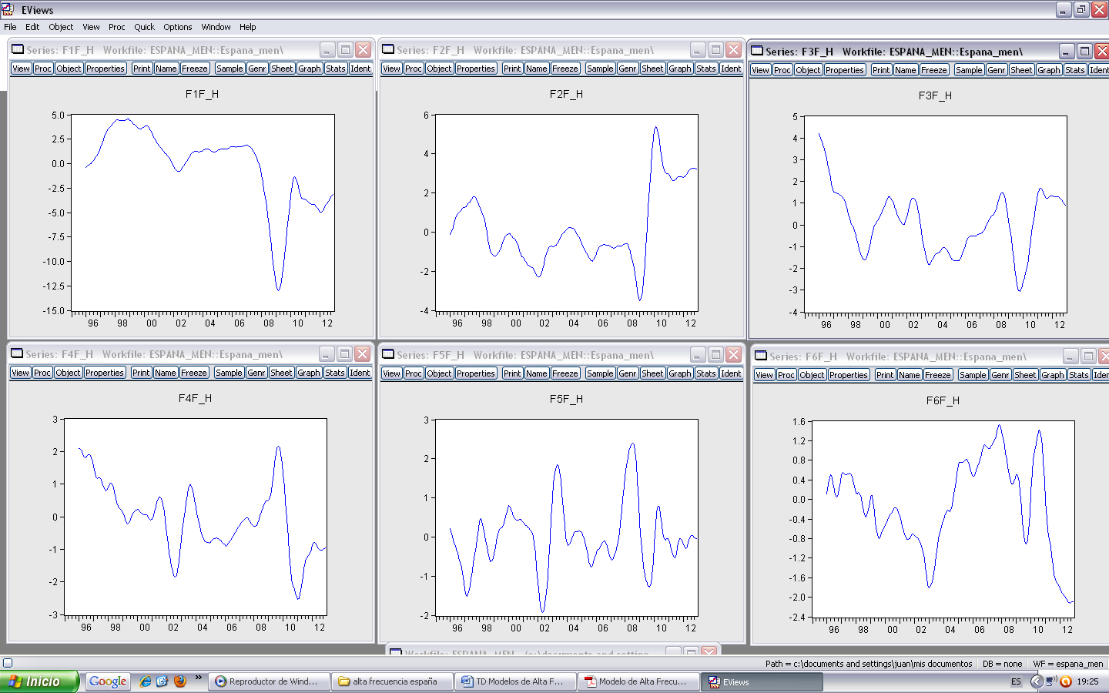

Componente 3 Componente 4



Componente 5 Componente 6



|  |  |  |  |
| --- | --- | --- | --- |
|  | Real | Estimación | Diferencia (error) |
| 1996Q1 | 1,71875 | 2,86373 | -1,14498 |
| 1996Q2 | 2,2214 | 2,71306 | -0,49166 |
| 1996Q3 | 2,80037 | 2,59736 | 0,20301 |
| 1996Q4 | 2,92006 | 2,54611 | 0,37395 |
| 1997Q1 | 3,41423 | 2,9163 | 0,49793 |
| 1997Q2 | 3,50333 | 3,4823 | 0,02103 |
| 1997Q3 | 3,80479 | 3,91359 | -0,1088 |
| 1997Q4 | 4,73625 | 4,34845 | 0,3878 |
| 1998Q1 | 4,58946 | 4,59062 | -0,00116 |
| 1998Q2 | 4,62567 | 4,54742 | 0,07825 |
| 1998Q3 | 4,67173 | 4,68106 | -0,00933 |
| 1998Q4 | 3,99729 | 4,82071 | -0,82342 |
| 1999Q1 | 4,06055 | 4,82275 | -0,7622 |
| 1999Q2 | 4,65927 | 4,80949 | -0,15022 |
| 1999Q3 | 4,99277 | 4,64119 | 0,35158 |
| 1999Q4 | 5,25121 | 4,71076 | 0,54045 |
| 2000Q1 | 5,82274 | 4,93096 | 0,89178 |
| 2000Q2 | 5,37603 | 4,89696 | 0,47907 |
| 2000Q3 | 4,54686 | 4,70008 | -0,15322 |
| 2000Q4 | 4,48788 | 4,54073 | -0,05285 |
| 2001Q1 | 4,01309 | 4,22347 | -0,21038 |
| 2001Q2 | 3,53823 | 3,80408 | -0,26585 |
| 2001Q3 | 3,75078 | 3,4345 | 0,31628 |
| 2001Q4 | 3,29944 | 3,14373 | 0,15571 |
| 2002Q1 | 2,66952 | 2,93929 | -0,26977 |
| 2002Q2 | 2,87626 | 2,87892 | -0,00266 |
| 2002Q3 | 2,56698 | 3,08212 | -0,51514 |
| 2002Q4 | 2,70512 | 3,34572 | -0,6406 |
| 2003Q1 | 3,19054 | 3,51931 | -0,32877 |
| 2003Q2 | 3,0027 | 3,42707 | -0,42437 |
| 2003Q3 | 3,02128 | 3,0524 | -0,03112 |
| 2003Q4 | 3,17121 | 2,82348 | 0,34773 |

|  |  |  |  |
| --- | --- | --- | --- |
|  | Real | Estimación | Diferencia (error) |
| 2004Q1 | 2,94617 | 2,94137 | 0,0048 |
| 2004Q2 | 3,09226 | 3,20269 | -0,11043 |
| 2004Q3 | 3,62953 | 3,31876 | 0,31077 |
| 2004Q4 | 3,393 | 3,39092 | 0,00208 |
| 2005Q1 | 3,56638 | 3,50836 | 0,05802 |
| 2005Q2 | 3,70304 | 3,52117 | 0,18187 |
| 2005Q3 | 3,41602 | 3,51248 | -0,09646 |
| 2005Q4 | 3,77087 | 3,70034 | 0,07053 |
| 2006Q1 | 3,92364 | 3,83021 | 0,09343 |
| 2006Q2 | 3,99262 | 3,82389 | 0,16873 |
| 2006Q3 | 4,10887 | 3,82301 | 0,28586 |
| 2006Q4 | 4,04717 | 3,79639 | 0,25078 |
| 2007Q1 | 3,92695 | 3,7048 | 0,22215 |
| 2007Q2 | 3,70675 | 3,58683 | 0,11992 |
| 2007Q3 | 3,51172 | 3,4722 | 0,03952 |
| 2007Q4 | 3,16392 | 3,31939 | -0,15547 |
| 2008Q1 | 2,74562 | 2,63283 | 0,11279 |
| 2008Q2 | 1,89682 | 1,6442 | 0,25262 |
| 2008Q3 | 0,27764 | 0,28440 | -0,00676 |
| 2008Q4 | -1,42809 | -1,64897 | 0,22088 |
| 2009Q1 | -3,48856 | -3,42386 | -0,0647 |
| 2009Q2 | -4,42613 | -4,32681 | -0,09932 |
| 2009Q3 | -3,97499 | -4,29836 | 0,32337 |
| 2009Q4 | -3,06266 | -3,04263 | -0,02003 |
| 2010Q1 | -1,28913 | -0,85293 | -0,4362 |
| 2010Q2 | -0,0403 | 0,57462 | -0,61492 |
| 2010Q3 | 0,3519 | 0,75694 | -0,40504 |
| 2010Q4 | 0,71681 | 0,77866 | -0,06185 |
| 2011Q1 | 0,92432 | 0,85408 | 0,07024 |
| 2011Q2 | 0,81749 | 0,41721 | 0,40028 |
| 2011Q3 | 0,75454 | 0,13008 | 0,62446 |

***Gráfico 4:*** *Regresión PIB trimestral. Análisis del Error*

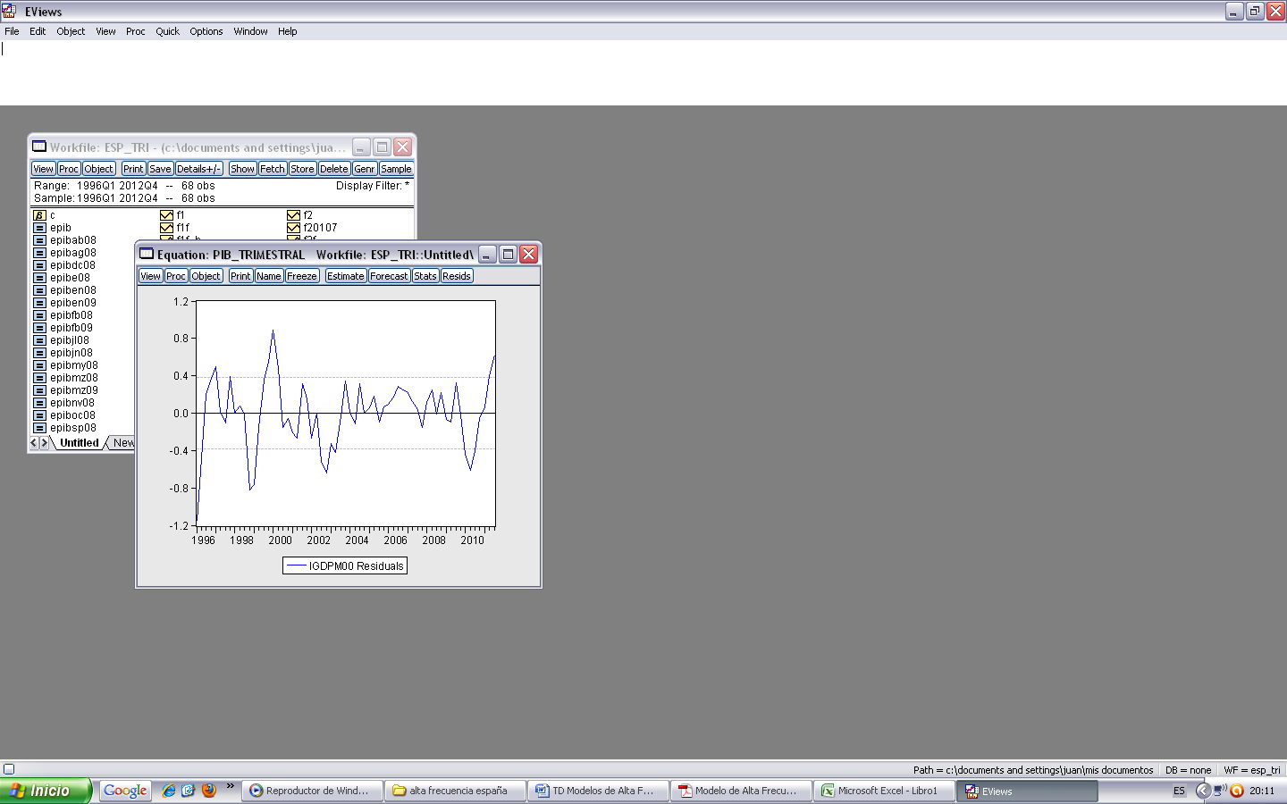

1. **Bibliografía**

* **DI FONZO, T. y M. MARINI** (2003)*. “Benchmarking systems of seasonally adjusted time series according to Denton’s movement preservation principle”. Universitá ddegli studi di Padova. Dipartimento di Scienze Statistiche.*
* **GARCIA LÓPEZ, G., PÉREZ GARCÍA, J. y RODRIGUEZ GUERRA, J.** (2006): “*Anales de Economía aplicada: Un modelo de predicción de alta frecuencia para la economía española”.*
* **KLEIN, L.R.** (2009).*”The Making of National: Economic Forecast”. Published by Edward Elgar Publishing Limited.*
* **PONS FANALS, E., PONS NOVELL, J.,SURIÑACH I CARALT, J.** (1997): *“Trimestralización y conciliación de magnitudes económicas: una ampliación del método de Chow-Lin”, Documents de Treball de la Divisió de Ciències Jurídiques, Econòmiques i Socials, E97/20, Universitat de Barcelona.*